УДК 621.315.61; 612.122.1
Исследование диэлектрических свойств крови и разработка метода для неинвазивного измерений глюкозы в крови
М. П. Пархоменко¹., С. В.Савельев², С. В. фон Гратовски¹.
¹ Фрязинский филиал Института радиотехники и электроники им. В.А. Котельникова РАН, Российская Федерация, 141190 Фрязино Московской обл., пл. Введенского, 1
E-mail: m.parkhomenko@ms.ire.rssi.ru
² Научно-исследовательский институт морфологии человека РАН,
Российская Федерация, 117418, г. Москва, ул. Цюрупы, 3
Поступила в редакцию

Разработан резонаторный метод измерений диэлектрических свойств сильно поглощающих материалов, который позволяет определять малые изменения диэлектрической проницаемости. Этим методом определена диэлектрическая проницаемость свежей (без антикоагулянтов) венозной и капиллярной крови и её изменение в процессе свертывания с течением времени. Проведено исследование зависимости коэффициента отражения резонатора на резонансных частотах и составляющих комплексной диэлектрической проницаемости венозной крови в ходе снятия "сахарной кривой", и обнаружена определенная корреляция между изменением содержания глюкозы в крови и указанными величинами. Исследована зависимость коэффициента отражения резонатора, нагруженного на руку человека в процессе снятия "сахарной кривой", и показано, что корреляция между содержанием глюкозы в крови человека и коэффициентом отражения резонатора наблюдается только на начальном участке роста содержания глюкозы в крови после её приема.

ВВЕДЕНИЕ
Исследование диэлектрических свойств конденсированной материи, в том числе жидкостей и жидких растворов – важная научная и прикладная задача. Эти исследования являются, с одной стороны, фундаментальными, так как позволяют получить ценную информацию о взаимодействии электромагнитных волн с веществом. С другой стороны, такие исследования являются прикладными, поскольку информация о диэлектрических свойствах вещества позволяет создавать методы и приборы для контроля состава вещества в реальном времени. Одной из таких практических задач является измерение содержания глюкозы в различных жидкостях, в том числе в крови человека и животных. Важность таких исследований связана, в том числе с проблемой диабета. Сахарный диабет, как одна из первоочередных задач, остро стоит перед мировым сообществом. По данным и прогнозам Всемирной Организации Здравоохранения на 2000 г. в мире насчитывалось 171 млн. диабетиков, а прогноз на 2030 г. составляет 366 млн. человек [1]. Очевидно, что постоянный контроль содержания глюкозы в крови является основным условием для своевременного предупреждения и лечения диабета. Поэтому необходимы приборы, которые позволяли бы контролировать содержание глюкозы в крови человека в реальном времени, in vivo. Существующие методы контроля содержания глюкозы в крови являются инвазивными, при проведении которых требуется проводить постоянный забор крови. Как правило, капиллярная кровь берется из пальца руки человека, и это болезненная процедура. Наиболее перспективными являются приборы неинвазивного типа, которые вели бы постоянный, безболезненный контроль за содержанием глюкозы в крови человека, информировали бы пациента о периодах опасного изменения концентрации глюкозы. Все это позволило бы правильно организовать лечение болезни. В мире ведутся разработки неинвазивных приборов, но проблема далека от решения. Обширный обзор по неинвазивным методам измерения уровня глюкозы сделан в работах [2–4].
В данной работе для решения поставленной проблемы рассматривается резонаторный метод, использующий отражение электромагнитной волны в миллиметровом (ММ) диапазоне. Выбор миллиметрового диапазона связан со следующими причинами. Человеческий организм является водной средой. Область диэлектрической релаксации воды лежит в ММ-диапазоне длин волн. В области диэлектрической релаксации все диэлектрики имеют очень высокое поглощение. Так поглощение в свободной воде составляет более 15 дБ/мм. Поэтому особенностью взаимодействия волн ММ-диапазона с человеческим организмом является чрезвычайно высокое поглощение этих волн содержащейся в человеческом теле водой. С другой стороны, в связи с высоким поглощением ММ-волн глубина их проникновения зависит от длины волны и может составлять величину от нескольких миллиметров до долей миллиметра, то есть глубина проникновения сравнима с толщиной кожи. Так как длина волны ММ-волн в человеческом теле сравнима с толщиной кожи, то при усреднении локальной диэлектрической проницаемости по длине волны усреднение происходит только внутри кожи и практически в пределах одной длины волны. В этом случае отсутствуют паразитные, трудно учитываемые эффекты, такие как переотражения и др. В любом случае электромагнитная волна ММ-диапазона проникает в тело человека на расстояние сравнимое с размером кожи. Кожа состоит из почти не наполненного кровью эпидермиса, дермы и подкожно – жировой клетчатки. Известно, что дерма кожи содержит хорошо развитую систему капилляров, и по содержанию глюкозы в дерме можно судить о содержании глюкозы в крови. С другой стороны, в некоторых местах кровенесущие вены расположены очень близко к поверхности кожи, поэтому датчик можно размещать на вене человека и исследовать взаимодействие ММ-волн непосредственно с венозной кровью. В обоих случаях по отражению ММ-волн можно судить о содержании глюкозы в крови человека. Резонаторный метод – это наиболее чувствительный метод измерений, т. е. он позволяет регистрировать малые изменения диэлектрической проницаемости исследуемой среды. Действительно, как показано ниже, комплексная диэлектрическая проницаемость крови зависит от содержания в ней глюкозы. Хотя эти отличия не столь велики, но именно резонаторный метод позволяет их фиксировать. Расшифровка этих данных позволяет решить поставленную проблему определения содержания глюкозы в крови.

1. РЕЗОНАТОР ОТРАЖАТЕЛЬНОГО ТИПА И ЕГО ХАРАКТЕРИСТИКИ
В разрабатываемом методе измерения глюкозы в крови используется резонатор отражательного типа, показанный на рис. 1. Он возбуждается на одном виде колебаний и связан с однородной передающей линией (например, волноводом) через элемент связи. Если элемент связи не вносит активных потерь, то коэффициенты отражения R и поглощения T резонатора по мощности связаны соотношением R + T = 1 [11, 12].

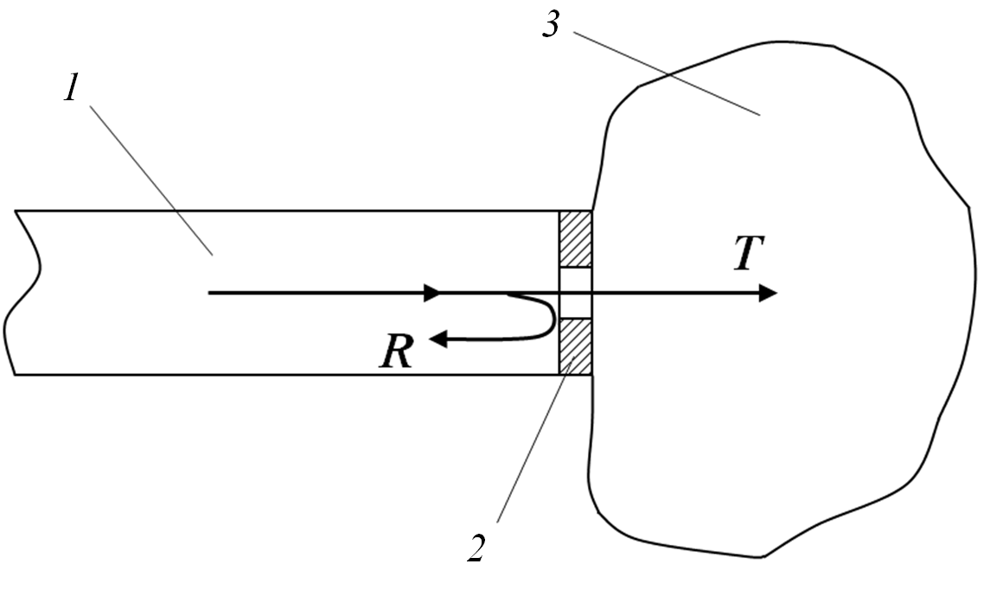
Рис 1. Полый резонатор отражательного типа; 1 – волновод, 2 – элемент связи, 3 – резонатор (R и T – коэффициенты отражения и поглощения резонатора по мощности. Для резонатора с элементом связи, который не вносит потерь, T + R = 1).

Мощность, которая поступает по передающей линии от генератора в резонатор, частично расходуется в самом резонаторе и частично излучается назад из резонатора через элемент связи в передающую линию (где обычно поглощается в развязывающем устройстве). Назовем мощность, расходуемую (поглощаемую) в самом резонаторе, собственной мощностью потерь в резонаторе P_{рез}. Мощность, которая возвращается назад из резонатора через элемент связи в подводящую линию, назовем мощностью потерь на связь P_{cв}. Введем параметры, которыми принято определять свойства полых резонаторов на высоких частотах. Собственная (ненагруженная) добротность $Q_{0}$ резонатора задается формулой
$$Q_{0}=ω_{0}\frac{W_{нак}}{P_{рез}}$$
где $W_{нак}$− энергия, накопленная в самом резонаторе, $ω_{0}$− резонансная круговая частота резонатора. Выражение для внешней добротности $Q_{вн}$ запишется в виде:
$$Q_{вн}=ω_{0}\frac{W_{нак}}{P_{св}}$$
Нагруженная добротность $Q_{н}$ учитывает общие потери мощности резонатора, которые складываются из собственных потерь P_{рез} и потерь на связь P_{cв}, и задается выражением:
$Q_{н}=ω_{0}\frac{W_{нак}}{P_{рез}{+P}_{св}}$.
Нагруженная, собственная и внешняя добротности связаны соотношением, которое находит широкое применение при расчетах цепей, содержащих полые резонаторы,
$\frac{1}{Q_{н}}=\frac{1}{Q_{0}}+\frac{1}{Q_{вн}}$. (1)
В качестве параметра, характеризующего связь резонатора с внешними линиями передач, вводится коэффициент связи $β_{св}$, определяемый выражением [12, 13]:
$β_{св}=\frac{Q_{0}}{Q_{вн}}=\frac{P_{св}}{P_{рез}}$. (2)
В зависимости от значения параметра $β_{св}$ различают следующие режимы работы резонатора:
1) режим критической связи при $β_{св}$ = 1. В этом случае мощность, рассеиваемая в самом резонаторе, в точности равна мощности, излучаемой из резонатора и рассеиваемой во внешних линиях передач;
2) при $β_{св}$ ˂ 1 существует режим недосвязи, т. е. мощность, рассеиваемая в самом резонаторе превосходит мощность, рассеиваемую во внешних линиях передач;
3) при $β_{св}$> 1 наблюдается режим пересвязи, когда мощность, передаваемая из резонатора во внешнюю линию передач, превосходит мощность, рассеиваемую в самом резонаторе.
Коэффициент отражения по полю $r_{ω_{0}}$ полого резонатора на резонансной частоте $ω_{0}$ задается формулой [10]
$$r_{ω_{0}}=\frac{1-\frac{Q_{вн}}{Q_{0}}}{1+\frac{Q_{вн}}{Q_{0}}}.$$
С учетом выражения (2) последнее соотношение перепишется в виде:
$$r_{ω_{0}}=\frac{β_{св}-1}{β_{св}+1}.$$
Коэффициент отражения резонатора по мощности R, определяемый как отношение отраженной от резонатора мощности P_{отр} к падающей P_{пад}, запишется в виде
$R=\frac{P_{отр}}{P_{пад}}={\left|r_{ω_{0}}\right|}^{2}={\left(\frac{β_{св}-1}{β_{св}+1}\right)}^{2}$. (3)
В экспериментальной аппаратуре для измерения коэффициента отражения часто используется логарифмическая шкала. Коэффициент отражения в этом случае измеряется в децибелах, и с учетом выражения (3) его зависимость от коэффициента связи $β_{св}$ запишется как
$R\left(дБ\right)=10\lg{R}=10\lg{{\left(\frac{β_{св}-1}{β_{св}+1}\right)}^{2}}$. (4)
График этой зависимости представлен на рис. 2.

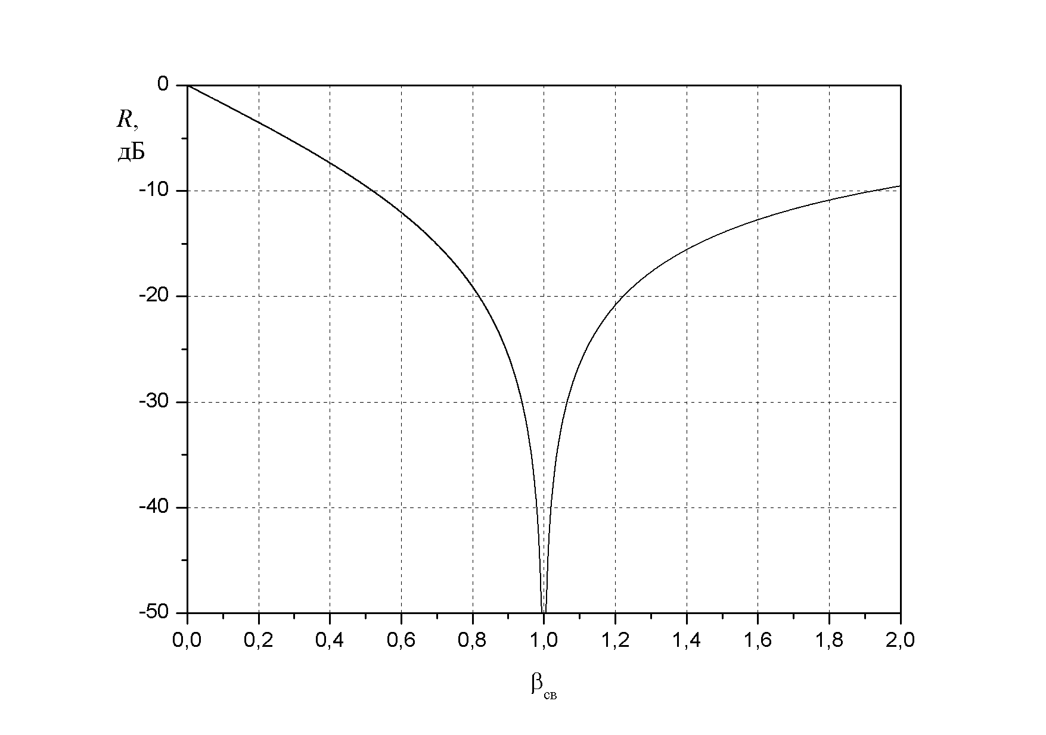
Рис 2. Зависимость коэффициента отражения R резонатора от коэффициента связи β_{св}.

2. РЕЗОНАТОРНЫЙ МЕТОД ОПРЕДЕЛЕНИЯ КОМПЛЕКСНОЙ ДИЭЛЕКТРИЧЕСКОЙ ПРОНИЦАЕМОСТИ СИЛЬНО ПОГЛОЩАЮЩИХ ВЕЩЕСТВ. ОПИСАНИЯ ЭКСПЕРИМЕНТАЛЬНОЙ УСТАНОВКИ.
Разработанная экспериментальная установка для определения комплексной диэлектрической проницаемости исследуемых материалов строится на базе панорамного измерителя Agilent и представлена на рис. 3. Исследуемый объект является составной частью резонатора, и в ходе измерений он может располагаться как ниже (рис. 3a), так и выше (рис.3б) волновода резонатора.
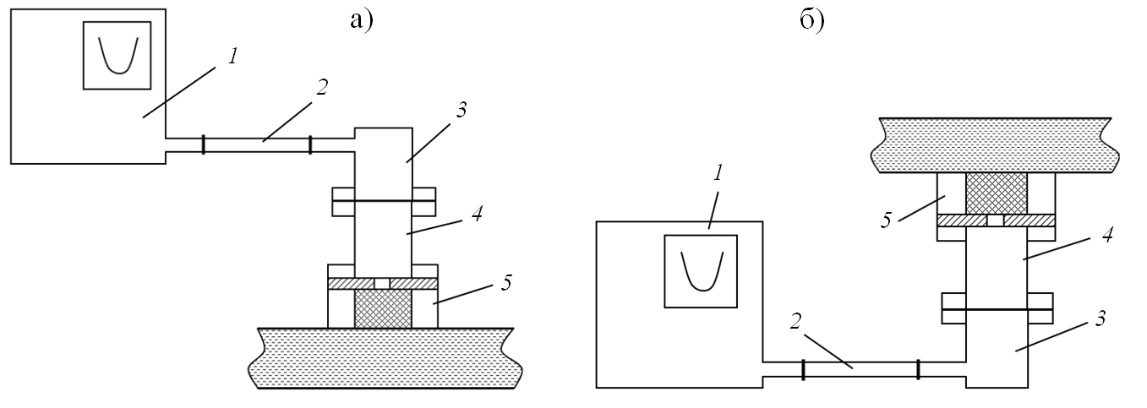
Рис 3. Экспериментальные установки на базе панорамного измерителя Agilent при расположении объекта ниже (а) и выше (б) волновода резонатора ; 1 − панорамный измеритель PNA − L N5230C, 2 − коаксиальный кабель, 3 − коаксиально − волноводный переход, 4 − подводящий прямоугольный металлический волновод, 5 − резонатор отражательного типа с исследуемым объектом.
Схема резонатора с подводящим волноводом представлена на рис.4. В данной конструкции резонатора исследуемый объект помещается в емкость, которая располагается на волноводе резонатора.
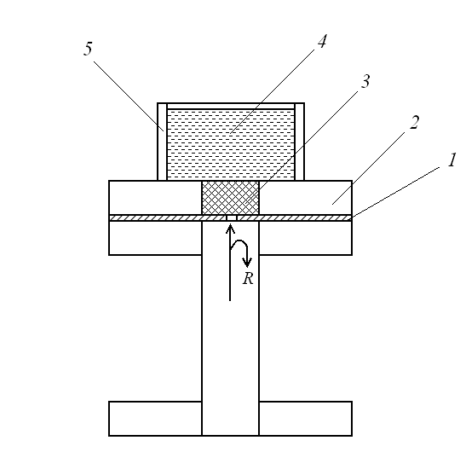
Рис 4. Схема устройства резонатора отражательного типа с подводящим волноводом: 1 – индуктивная диафрагма, 2 – волновод резонатора, 3 – фторопласт, 4 – исследуемый объект, находящийся в емкости 5.
Индуктивная диафрагма выполняет роль передней стенки резонатора, а исследуемый объект – задней. В этом случае длина резонатора l_{p} фактически определяется длиной прямоугольного волновода резонатора (здесь и далее индекс p = 1, 2, 3,...определяет число полуволн, укладывающихся на длине резонатора). В качестве исследуемого объекта могут выступать любые сильно поглощающие в ММ-диапазоне среды, например, вода, водные растворы, рука человека и т. п. Гибкий коаксиальный кабель позволяет отрывать волновод резонатора от исследуемого объекта. В тех случаях, когда в качестве исследуемого объекта выступает, например, рука человека, исследуемый объект удобней размещать под волноводом резонатора (рис 3а). В этом случае при выполнении многократных измерений вес конструкции обеспечивает одинаковый прижим резонатора к исследуемому объекту.
Рабочим типом волны в прямоугольном волноводе является волна $H_{10}$. При проведении измерений сигнал от панорамного измерителя (рис. 3) через подводящий волновод поступает в резонатор, где и взаимодействует с исследуемым объектом. Отраженный от резонатора сигнал возвращается к панорамному измерителю, на экране которого отображается резонансная зависимость коэффициента отражения R резонатора от частоты f. Панорамный измеритель позволяет посредством преобразования аналогового сигнала в цифровой сохранять в памяти прибора полученные экспериментальные резонансные зависимости, которые в дальнейшем используются для определения действительной $ε_{1}$ и мнимой $ε_{2}$ частей комплексной диэлектрической проницаемости $ε=ε_{1}-jε_{2}$ исследуемого объекта.
В наших исследованиях использовался также резонатор другой конструкции, которую мы называем отражательным резонатором волноводного типа (ОРВТ) (рис. 5). Основу этого резонатора составляет прямоугольный металлический волновод 2, который имеет такие же поперечные размеры, что и подводящий волновод 1. В данной конструкции длина резонатора l_{р} задается длиной отрезка фторопласта 4, размещенного внутри волновода 2. Внутрь волновода 2 на фторопласт 4 помещается исследуемое вещество 3, которое одновременно выполняет роль задней стенки резонатора. Индуктивная диафрагма 6 располагается между фланцами 5 и 7 волновода резонатора и подводящего волновода и выполняет роль передней стенки резонатора. В обеих конструкциях в резонаторе возбуждаются колебания вида H_{10p}, где, как и ранее, индекс p = 1, 2, 3,… определяет число полуволн, укладывающихся на длине l_{p} резонатора.
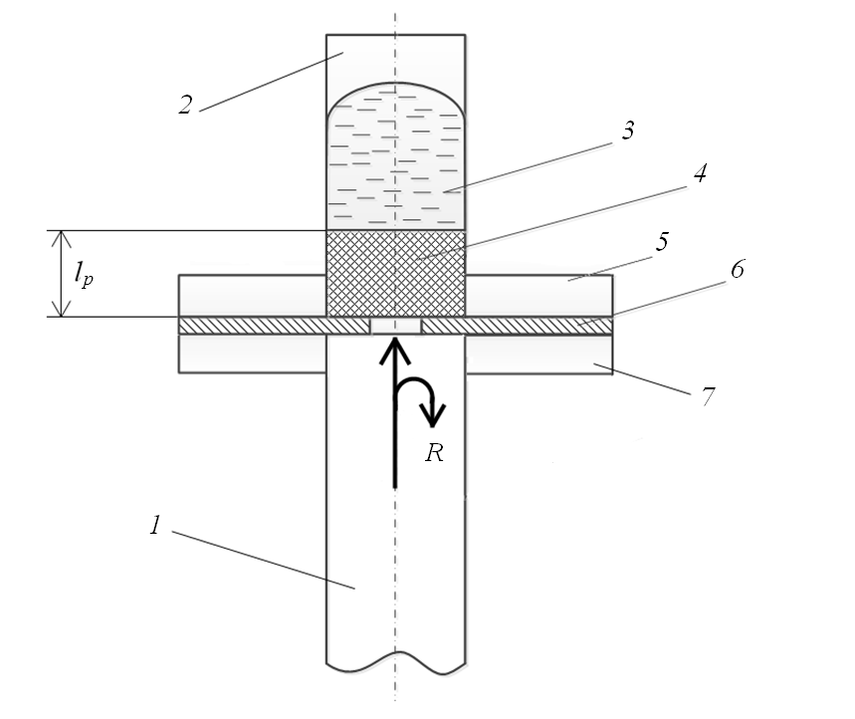
Рис 5. Схема устройства отражательного резонатора волноводного типа с подводящим волноводом; 1 – подводящий волновод, 2 – волновод резонатора, 3 – исследуемое вещество, 4 – фторопласт, 5 и 7 – фланцы волноводов, 6 – индуктивная диафрагма.
Определение диэлектрической проницаемости исследуемого объекта на основе экспериментальных резонансных зависимостей проводилось с помощью численного моделирования эксперимента с использованием трехмерного электродинамического программного пакета (программа HFSS). Фактически решалась обратная задача: по экспериментальным характеристикам S-параметров резонатора (резонансным зависимостям) подбирались значения диэлектрической проницаемости исследуемого объекта так, чтобы рассчитанные по программе S-параметры совпадали с экспериментальными. Эта задача решалась в несколько этапов, из которых первые два являются подготовительными. На первом этапе проводилась расчетная калибровка параметров экспериментальной установки, в ходе которой уточнялись длина l_{p} резонатора, размер раскрыва a₁ индуктивной диафрагмы и ее толщина, диэлектрическая проницаемость фторопласта. При этом для резонатора, нагруженного на дистиллированную воду при заданной температуре, снималась экспериментальная зависимость коэффициента отражения резонатора от частоты. Диэлектрические свойства дистиллированной воды в настоящее время изучены достаточно хорошо, и существует несколько расчетных методик, которые позволяют определять значения действительной $ε_{1}$ и мнимой $ε_{2}$ составляющих комплексной диэлектрической проницаемости воды в широком диапазоне частот и при разных температурах. Мы использовали методику, изложенную в работе [14], по которой и находили значения $ε_{1}$ и $ε_{2}$ воды на резонансной частоте при заданной температуре. Далее, используя эти значения $ε_{1}$ и $ε_{2}$ диэлектрической проницаемости воды, уточнялись и подбирались параметры экспериментальной установки таким образом, чтобы расчетная резонансная кривая зависимости коэффициента отражения от частоты совпадала с экспериментальной в области резонансного минимума (по резонансной частоте и глубине минимума на резонансной частоте). Второй этап включал в себя проверку расчетной калибровки установки. Для этого, используя экспериментальные резонансные кривые резонатора, нагруженного на воду при других температурах, с помощью трехмерного электродинамического программного пакета путем перебора определялись значения $ε_{1}$ и $ε_{2}$ воды при этих температурах, которые затем сравнивались с данными из [14]. Калибровка установки признавалась положительной, если расхождение подобранных значений диэлектрической проницаемости воды с данными работы [14] не превышало одного процента. Затем на откалиброванной для каждого исследуемого объекта установке, по описанной выше методике определялись значения действительной $ε_{1}$ и мнимой $ε_{2}$ составляющих диэлектрической проницаемости этого объекта. При этом использовались экспериментальные резонансные зависимости коэффициента отражения резонатора, нагруженного на исследуемый объект, от частоты.

3. ВЫБОР РАБОЧЕГО ТИПА КОЛЕБАНИЙ РЕЗОНАТОРА ПРИ ОПРЕДЕЛЕНИИ МАЛЫХ ИЗМЕНЕНИЙ ДИЭЛЕКТРИЧЕСКОЙ ПРОНИЦАЕМОСТИ ВЕЩЕСТВ.
Когда в прямоугольном волноводе распространяется волна H₁₀, то соответственно в резонаторе возбуждается вид колебаний H_{10p} где индекс p определяет число полуволн. укладывающихся на длине резонатора (т. е. фактически определяет длину резонатора). Нами решена задача и показано, что для регистрации малых изменений диэлектрической проницаемости надо использовать резонатор с типом колебаний H₁₀₁, т. е. резонатор в полдлины волны. Расчет проводился для резонатора, нагруженного на дистиллированную воду при температурах 37 и 36 ^{о}С в миллиметровом диапазоне волн (в диапазоне частот 30,5… 31,5 ГГц). Значения составляющих комплексной диэлектрической проницаемости воды определялись из [14]. Все расчеты проводились с использованием трехмерного электродинамического программного пакета HFSS. Сравнение проводилось для резонаторов, находящихся как в режиме недосвязи, так и пересвязи по уровням минимумов коэффициентов отражения –30 и –40 дБ (табл. 1). Как видно из таблицы, именно в резонаторе, работающем с типом колебаний H₁₀₁ при изменении диэлектрической проницаемости воды на одинаковую величину изменения частоты резонансного минимума и коэффициента отражения в минимуме резонансной кривой были наибольшими.
Таблица 1. Выбор рабочего типа колебаний резонатора.
Тип колебаний  в резонаторе | Уровень минимума коэффициента отражения R_{мин}, дБ | Изменения частоты Δf_{мин} минимумов  и коэффициентов отражения ΔR_{мин} в минимумах резонансных зависимостей
 |  | недосвязь |  | пересвязь
 |  | Δf_{мин}, МГц | ΔR_{мин}, дБ | Δf_{мин}, МГц | ΔR_{мин}, дБ
H₁₀₁ | -30 | 7.4 | 0.4074 | 7.3 | 0.4272
 | -40 | 7.4 | 1.2402 | 7.3 | 1.4125
H₁₀₃ | -30 | 2.5 | 0.3611 | 2.5 | 0.3678
 | -40 | 2.4 | 1.1718 | 2.5 | 1.2703
H₁₀₇ | -30 | 1.1 | 0.3499 | 1.1 | 0.3574
 | -40 | 1.1 | 0.9433 | 1.1 | 1.189

4. ОПРЕДЕЛЕНИЕ КОМПЛЕКСНОЙ ДИЭЛЕКТРИЧЕСКОЙ ПРОНИЦАЕМОСТИ КРОВИ ИНВАЗИВНЫМ МЕТОДОМ.
В литературе имеются обширные данные по измерению комплексной диэлектрической проницаемости крови человека [5–10]. Но все эти исследования проводились с кровью, в которую для исключения её свертывания добавлялся антикоагулянт. В наших исследованиях определялась диэлектрическая проницаемость цельной крови (без антикоагулянтов). Измерения проводились в миллиметровом диапазоне. Кровь для измерений в одном случае бралась из вены, а в другом − из пальца руки. Разберем подробно каждый случай и представим полученные результаты.
На первом этапе определялась диэлектрическая проницаемость крови в процессе ее свертывания с течением времени t. Забор крови у пациента проводился натощак. В эксперименте с венозной кровью кровь забиралась из вены в шприц, а затем помещалась в емкость резонатора, изображенного на рис. 4. Отсчет времени t начинался с момента забора крови из вены в шприц. Резонатор работал в режиме недосвязи. Чтобы исключить влияние температуры на результаты измерений, резонатор с подводящим волноводом размещались в термостате. В ходе измерений контролировалась и регулировалась температура фторопласта в резонаторе и самого резонатора таким образом, чтобы она не отличалась от температуры исследуемой крови. В этих и последующих измерениях температура T крови измерялась термопарой вблизи фторопласта в резонаторе. Время между началом забора крови из вены и первым снятием резонансной зависимости резонатора составляло примерно одну минуту. Интервал между последующими измерениями составлял также одну минуту. В эксперименте принимали участие два пациента, у которых предварительно с помощью глюкометра определялось содержание глюкозы в крови. Для этого кровь из пальца руки наносилась на полоску глюкометра, и прибор определял концентрацию глюкозы. У пациента №1 содержание глюкозы составляло 6,3 ммоль/л, у пациента №2 – 4,2 ммоль/л. Экспериментальные резонансные кривые для каждого пациента в зависимости от времени свертывания крови приведены на рис. 6 и 7. Здесь, как и во всех последующих случаях, при отображении резонансных зависимостей по горизонтальной оси откладывается частота f, а по вертикальной – коэффициент отражения R резонатора.

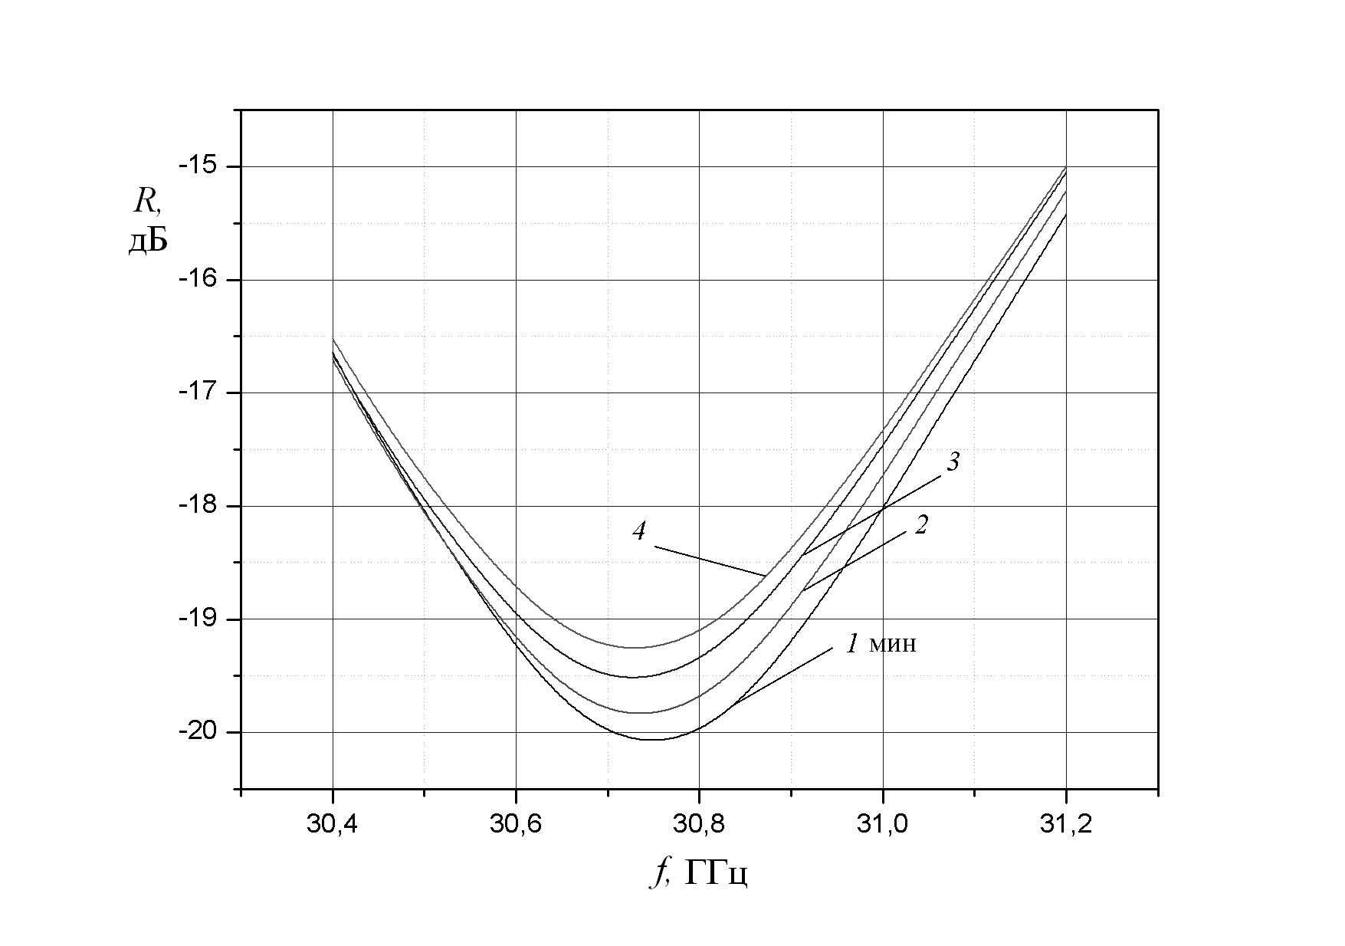
Рис 6. Экспериментальные резонансные зависимости резонатора в режиме недосвязи, нагруженного на венозную кровь человека (пациент № 1) в зависимости от времени свертывания крови. Интервал между измерениями составлял 1 мин, рабочий вид колебаний H₁₀₁, длина резонатора 3,0 мм, размеры индуктивной диафрагмы a₁×b₁ = 3,447 × ×3,560 мм.
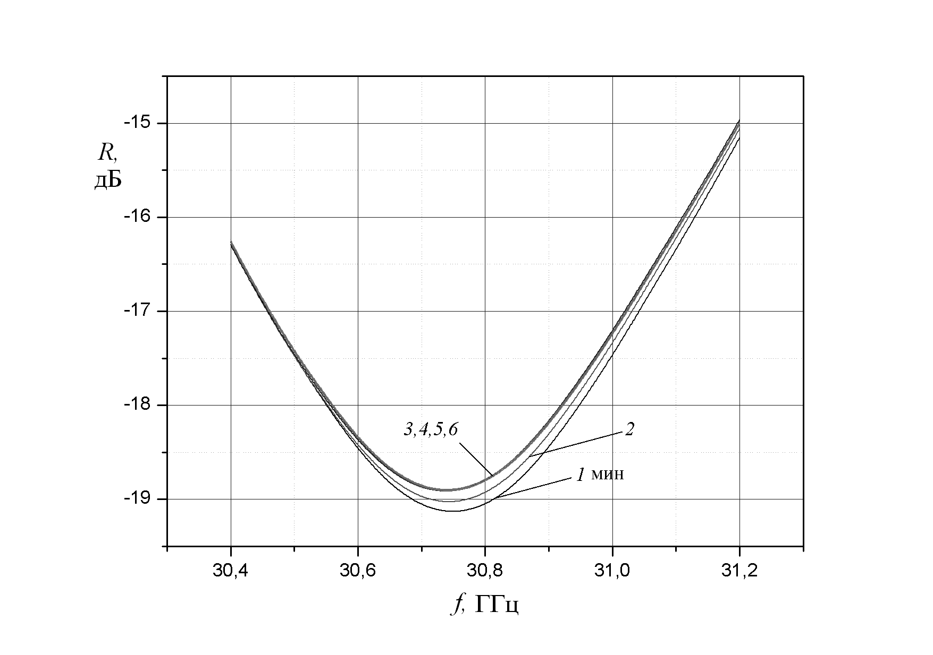
Рис 7. Экспериментальные резонансные зависимости резонатора в режиме недосвязи, нагруженного на венозную кровь человека (пациент № 2) в зависимости от времени свертывания крови. Интервал между измерениями составлял 1 мин, рабочий вид колебаний H₁₀₁, длина резонатора 3,0 мм, размеры индуктивной диафрагмы a₁×b₁ = 3,447 × ×3,560 мм.

Данные по каждой резонансной зависимости представлены в табл. 2, где указаны резонансные частоты f_{мин} и значение коэффициентов отражения R_{мин} на резонансных частотах. Из графиков и таблицы видно, что с течением времени t (т. е. в ходе свертывания крови) у обоих пациентов резонансная частота уменьшается, а величина коэффициента отражения на резонансной частоте увеличивается. Однако изменения этих величин существенно разнятся. У первого пациента изменение резонансной частоты составляет примерно 40 МГц, а коэффициента отражения 0,8 дБ, тогда как у второго эти цифры значительно меньше и соответственно равны 20 МГц и 0,2 дБ. Отметим также более быстрый во времени процесс свертывания крови у пациента № 2. Если у пациента № 1 для каждого момента времени в интервале от 1 до 4 минут своя резонансная зависимость (рис. 6), то у пациента № 2 эти зависимости, снятые для моментов времени 3-6 минут, практически совпадают (рис. 7).
Далее, используя полученные экспериментальные резонансные зависимости, путем решения обратной задачи определялись значения действительной $ε_{1}$ и мнимой $ε_{2}$ частей комплексной диэлектрической проницаемости венозной крови в зависимости от времени ее t свертывания. Результаты приведены в табл. 2 (диапазон частот 30,72…30,77 ГГц, температура в районе 34 ^{о}С). Анализ показывает, что, во-первых, у пациента № 1, у которого уровень глюкозы в крови выше и составляет 6.3 ммоль/л, значения $ε_{1}$ и $ε_{2}$ несколько больше, чем у пациента № 2. Во-вторых, с течением времени, т. е. в ходе сворачивания крови, уменьшаются значения как $ε_{1}$, так и $ε_{2}$. Для пациента № 1 изменение действительной составляющей $ε_{1}$ равно 7 %, а мнимой – 1,5 %. У пациента № 2 эти цифры значительно меньше и составляют 1,4 % для $ε_{1}$ и 0,8 % для $ε_{2}$.
Таблица 2. Определение комплексной диэлектрической проницаемости венозной крови в процессе ее свертывания для двух пациентов (измерения проведены 02.08.2013г.).
Объект | f_{мин}, ГГц | R_{мин},  дБ | T крови из вены, ^{о}C | Время t, мин | ε₁ | ε₂ | Содержание  глюкозы в крови,  ммоль/л
Пациент № 1 | 30.766 | - 20.06 | 33.4 | 1 | 23.890 | 24.798 | 6.3
 | 30.723 | - 19.82 | 35 | 2 | 22.917 | 24.789
 | 30.720 | - 19.51 | 35.3 | 3 | 22.500 | 24.750
 | 30.720 | - 19.25 | 34.9 | 4 | 22.226 | 24.448
Пациент № 2 | 30.773 | -19.12 | 34 | 1 | 23.348 | 23.465 | 4.2
 | 30.757 | - 19.00 | 33.7 | 2 | 23.170 | 23.425
 | 30.740 | - 18.89 | 33.9 | 3, 4,5,6 | 23.031 | 23.284
Сравним полученные значения диэлектрической проницаемости крови с диэлектрической проницаемостью воды. Из таблицы видно, что у обоих пациентов $ε_{1}$ и $ε_{2}$ крови находятся в пределах 23…25, Для воды при температуре 34 ^{о}С на частоте 30,76 ГГц эти цифры существенно больше и равны $ε_{1}$ = 31,367, а $ε_{2 }$ = 33,777 [14].
При исследовании капиллярной крови, взятой из пальца руки человека, использовался ОРВТ, показанный на рис. 5. Резонатор работал в режиме недосвязи. Как и в предыдущем случае, для исключения влияния температуры на результаты измерений резонатор с подводящим волноводом размещались в термостате. В ходе измерений контролировалась и регулировалась температура резонатора с фторопластом, с целью недопущения ее большого отличия от температуры исследуемой крови. Порядок эксперимента выглядел так: делался прокол в пальце, и в волновод 2 резонатора выдавливался такой объем крови, который обеспечивал высоту уровня крови в волноводе более 5 мм. Это небольшой объем крови, поэтому температура крови быстро сравнивалась с температурой резонатора. Вся подготовительная процедура занимала по времени примерно одну минуту. После этого снималась резонансная зависимость. В эксперименте принимали участие два пациента, у каждого из которых среднее содержание глюкозы составляло, соответственно, 4,3 и 5,1 ммоль/л (см. табл. 3). На рис. 8 и 9 приведены экспериментальные резонансные зависимости для каждого пациента при температурах крови (резонатора) 34 и 36 ^{о}С.
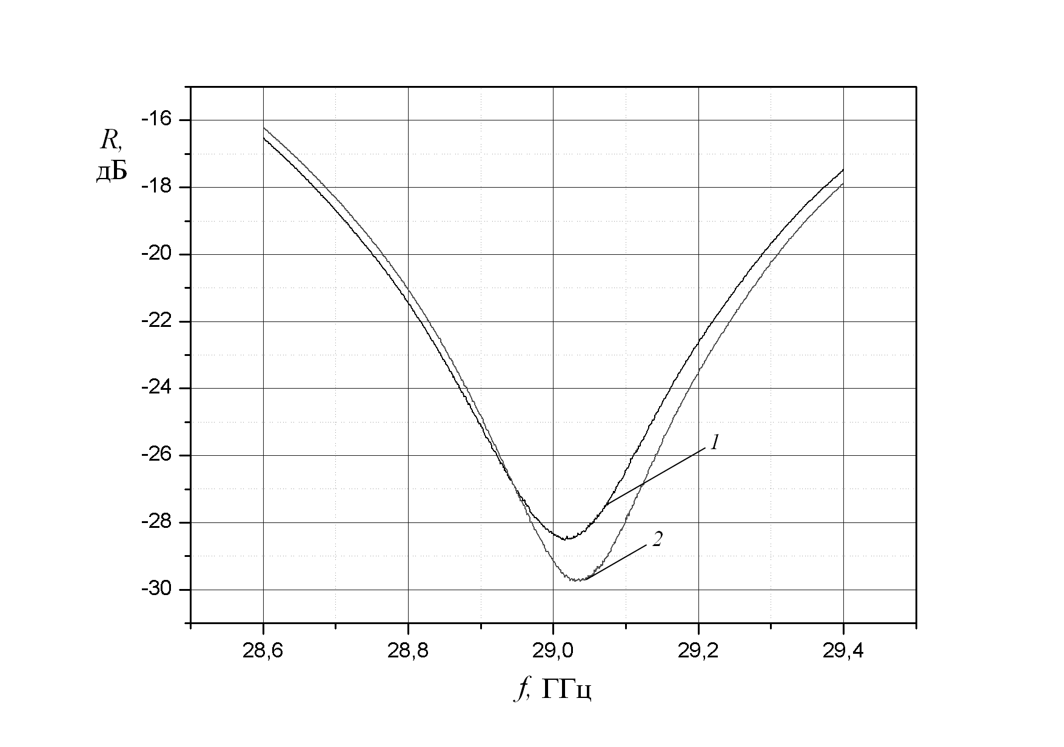
Рис 8. Экспериментальные резонансные зависимости резонатора в режиме недосвязи, нагруженного на капиллярную кровь человека, взятую из пальца, при различных температурах крови (пациент № 1). Кривые 1 и 2 соответствуют температурам крови 34 и 36 ^{о}С. Рабочий вид колебаний H₁₀₁, длина резонатора 3,2 мм, размеры диафрагмы a₁×b₁ = 3,689 × 3,560 мм.
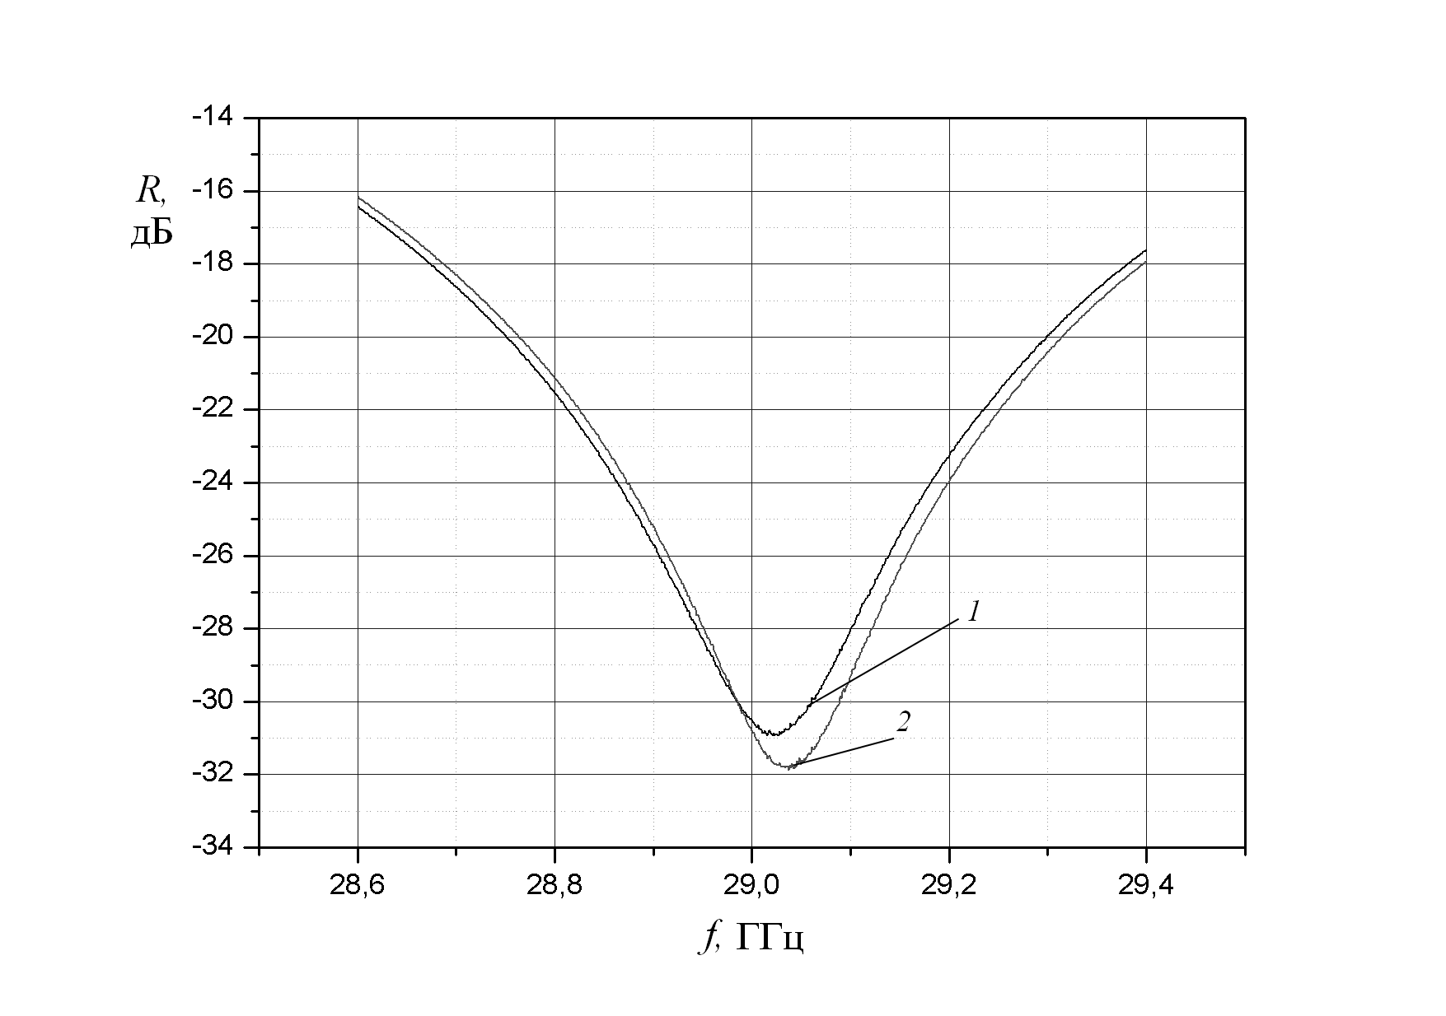
Рис 9. Экспериментальные резонансные зависимости резонатора в режиме недосвязи, нагруженного на капиллярную кровь человека, взятую из пальца, при различных температурах крови (пациент № 2). Кривые 1 и 2 соответствуют температурам крови 34 и 36 ^{о}С. Рабочий вид колебаний H₁₀₁, длина резонатора 3,2 мм, размеры диафрагмы a₁×b₁ = 3,689 × 3,560 мм.
Данные измерений собраны в табл. 3, где указаны резонансные частоты f_{мин} и значение коэффициентов отражения R_{мин} на резонансных частотах для каждой резонансной кривой.
Таблица 3. Определение комплексной диэлектрической проницаемости капиллярной крови.
Объект | f_{мин},  ГГц | R_{мин},  дБ | T крови из капилляра,  ^{о}C | ε₁ | ε₂ | Содержание  глюкозы в крови,  ммоль/л
Пациент №1 | 29.016 | -28.53 | 34 | 24.670 | 24.127 | 4.2
 | 29.030 | -29.75 | 36 | 25.630 | 24.297 | 4.5
Пациент №2 | 29.023 | -30.93 | 34 | 25.430 | 25.023 | 4.9
 | 29.037 | -31.87 | 36 | 26.120 | 25.049 | 5.2

На рис. 10 проведено сравнение резонансных зависимостей резонатора, нагруженного на кровь исследуемых пациентов при одинаковой температуре крови 36 ^{о}С. Из графиков, приведенных на рис.10, и табл. 3 следует, что отличие по резонансной частоте незначительное и составляет 7 МГц, а вот отличие по глубине минимумов более заметно и равно 2,1 дБ.

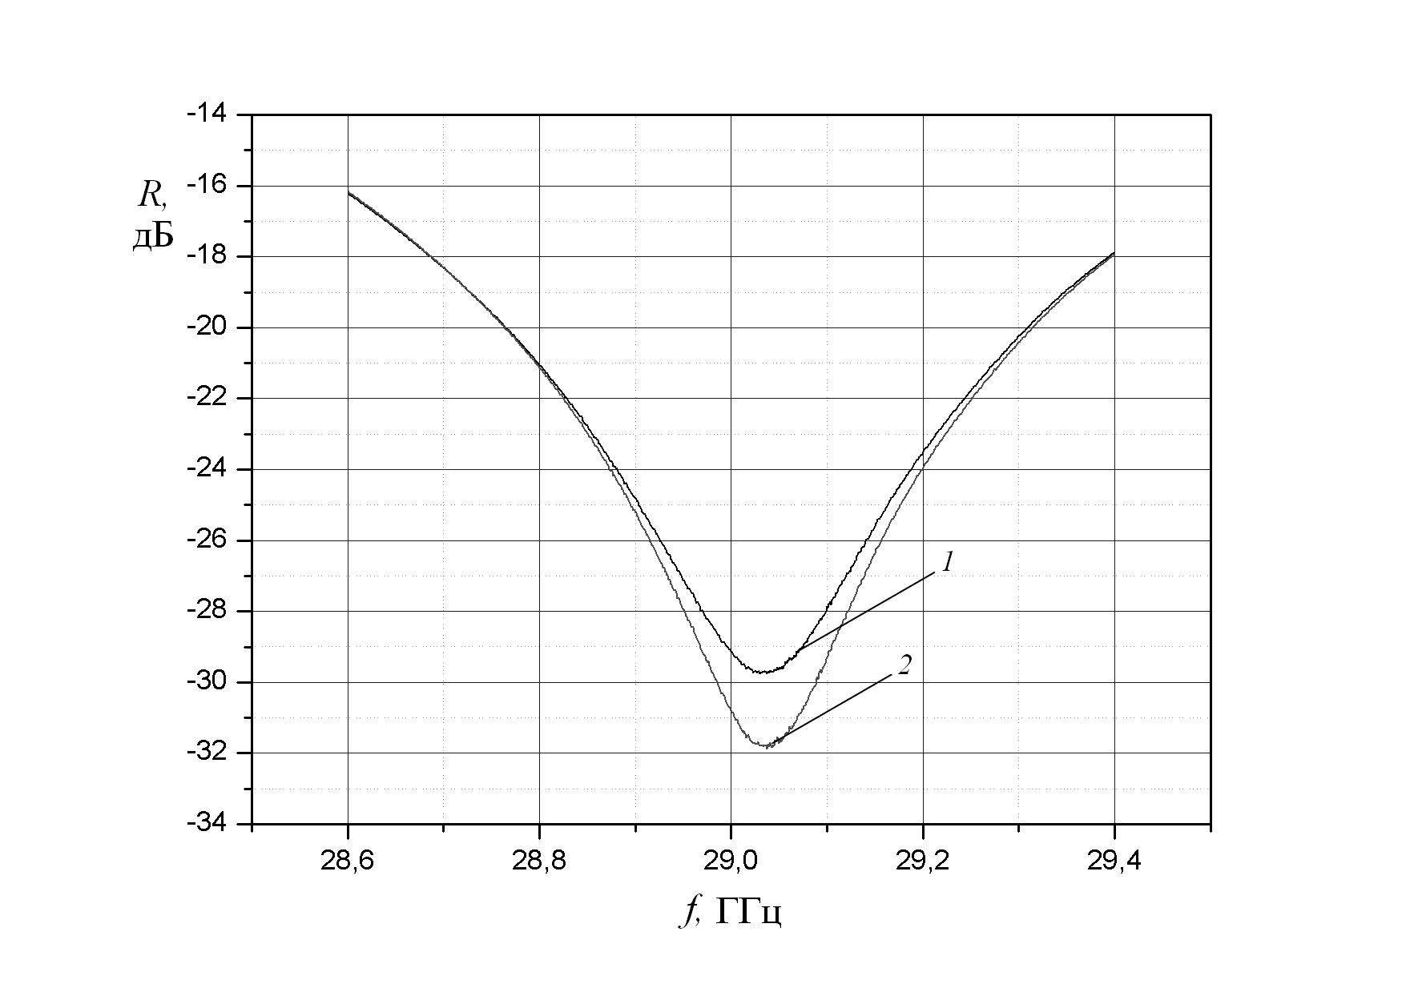
Рис 10. Сравнение экспериментальных резонансных зависимостей резонатора в режиме недосвязи, нагруженного на капиллярную кровь у пациентов №1 (кривая 1) и №2 (кривая 2) при одинаковой температуре крови 36 ^{о}С . Рабочий вид колебаний H₁₀₁, длина резонатора 3,2 мм, размеры диафрагмы a₁×b₁ = 3,689 × 3,560 мм.
Далее, используя полученные экспериментальные резонансные кривые, путем решения обратной задачи находили значения действительной $ε_{1}$ и мнимой $ε_{2}$ частей комплексной диэлектрической проницаемости капиллярной крови. Эти данные для крови обоих пациентов на частоте 29,0 ГГц при температурах 34 и 36 ^{о}С приведены в табл. 3. Анализ показывает, что значения составляющих комплексной диэлектрической проницаемости капиллярной крови находятся в пределах 24…26 для $ε_{1}$ и 24…25 для $ε_{2}$. Для капиллярной крови также подтверждается обнаруженная ранее закономерность – при одинаковой температуре у пациента с более высоким уровнем глюкозы значения $ε_{1}$ и $ε_{2}$ больше. Ещё отметим, что с ростом температуры растут значения как $ε_{1}$, так и $ε_{2}$.
И в заключение, сравним значения диэлектрической проницаемости капиллярной крови с полученными нами значениями диэлектрической проницаемости физраствора с содержанием соли 0,85 %. Диэлектрическая проницаемость физраствора определялась в частотном диапазоне от 30,66 до 30,71 ГГц в широком интервале температур на резонаторе, показанном на рис. 4. При температуре 36 ^{о}С на частоте 29,0 ГГц для крови пациента №2 $ε_{1}$ = 26,120, $ε_{2}$ = 25,049, для физраствора на частоте 30,7 ГГц эти значения значительно выше и составляют $ε_{1}$ = 32,08, $ε_{2}$ = 33,78. Таким образом, в указанном частотном диапазоне диэлектрические параметры крови значительно отличаюся от параметров физраствора, причем это отличие составляет более 20 % для $ε_{1}$ и более 30 % для $ε_{2}$.
5. ОПРЕДЕЛЕНИЕ КОМПЛЕКСНОЙ ДИЭЛЕКТРИЧЕСКОЙ ПРОНИЦАЕМОСТИ КРОВИ В ХОДЕ СНЯТИЯ "САХАРНОЙ КРИВОЙ".
В макроскопической электродинамике основным электромагнитным параметром немагнитных материалов является комплексная диэлектрическая проницаемость $ε=ε_{1}-jε_{2}$, составляющие которой в общем случае зависят также от частоты и температуры. В ММ-диапазоне процессы поляризации диэлектриков являются переходными от микроволновых механизмов, связанных с переориентацией имеющихся в материале диполей, к механизмам ИК-диапазона, где происходит переполяризация атомов и атомных групп, и частично включают оба механизма. В связи с такими механизмами поляризации наиболее сильно с электромагнитным полем ММ-диапазона взаимодействуют полярные материалы. Кровь – это сложный многокомпонентный биологический объект. Диэлектрические свойства всех биологических тканей (в том числе кожной ткани) в ММ-диапазоне волн характеризуется наличием γ–типа дисперсии (см. например, http://medlec.org/lek-109250.html), которая связана с релаксацией свободных молекул воды. Свободная вода является сильно полярной жидкостью и имеет диэлектрическую релаксацию в ММ-диапазоне длин волн. В микроволновом и ММ-диапазоне чувствительность к содержанию воды и других дипольных жидкостей возрастает с увеличением частоты электромагнитных волн. Диэлектрические свойства в ММ-диапазоне практически не зависят от наличия проводящих примесей. Поглощение ММ-волн в свободной воде α > 15 дБ/мм, т.е. намного больше, чем во всех остальных материалах, которые присутствуют в организме человека. При уменьшении длины волны поглощение в воде увеличивается более быстро, чем поглощение в остальных материалах, которые присутствуют в организме человека. Полярность большинства неполярных материалов достигает асимптотических значений в ММ-диапазоне. Эти асимптотические значения практически одинаковы для всех неполярных веществ. Таким образом, в диапазоне ММ-волн изменения в диэлектрических свойствах почти не зависят от наличия неполярных веществ или проводящих примесей в тканях человека.
Основным полярным веществом кожи и крови является вода, а следующим по полярности веществом является глюкоза. Все остальные полярные вещества, содержащиеся в коже, имеют намного более низкую полярность, а значит и диэлектрическую проницаемость. То есть, диэлектрические свойства человеческой крови в ММ-диапазоне будут наиболее чувствительны именно к содержанию глюкозы и воды. Таким образом, в принципе, в этом случае проблему неинвазивного определения содержания глюкозы в крови можно свести к задаче определения глюкозы в водных растворах типа плазмы крови. Очень сильная зависимость диэлектрических свойств в ММ-диапазоне к изменению содержания воды позволяет разработать очень высокочувствительные методы определения как содержания воды в различных материалах, так и небольших изменений полярных веществ в водных растворах [16, 17]. Это дает возможность исключать влияние воды из полученных результатов, и таким образом получать информацию о содержании глюкозы. Одна из основных трудностей на этом пути – невысокое содержание глюкозы в крови. Однако этот вопрос решается, с одной стороны, с помощью описываемого с статье резонаторного метода, повышающего точность измерений. С другой стороны, процесс релаксации свободной воды в присутствии полисахаридов можно разделить на два процесса, один из которых связан с релаксацией свободной воды, а второй – с изменением состояния свободной воды, а именно, – переходом части воды, которая связана с изменением концентрации полисахаридов, в связанное состояние [18]. Как показывает наш опыт, в том числе, например [19], этот процесс приводит к дополнительному значительному повышению чувствительности метода ММ- спектроскопии к уровню содержания глюкозы в крови.
При разработке датчиков для неинвазивного определения содержания глюкозы в крови необходимо знать зависимость диэлектрической проницаемости цельной (без антикоагулянтов) крови от содержания глюкозы в ней. Эти знания позволят определить уже на предварительном этапе разработки метода его возможности и чувствительность при определении содержания глюкозы в крови. В настоящее время в большинстве случаев вначале предлагается метод, разрабатывается прибор, а лишь потом определяется его возможности в решении заданной проблемы. В данной работе предлагается другой подход. В этом разделе представим результаты эксперимента по определению диэлектрической проницаемости венозной крови в ходе снятия "сахарной кривой" и сопоставим их с концентрацией глюкозы в крови, определяемой с помощью глюкометра. Поэтапный ход эксперимента с поочередным забором крови из левой и правой рук происходил так:
1) до приема глюкозы забиралась шприцом кровь из вены левой руки пациента, которая помещалась в емкость резонатора (рис. 4), и снималась резонансная зависимость. Одновременно бралась кровь из пальца руки, и с помощью глюкометра определялась концентрация глюкозы в крови;
2) затем пациент выпивал натощак стандартную норму водного раствора глюкозы при снятии "сахарной кривой" (75 г глюкозы растворены в 200 мл воды). После этого через 20 мин производился забор крови из вены правой руки, и снималась резонансная зависимость. Определялась глюкометром концентрация глюкозы в крови;
3) далее через 20 мин бралась кровь опять из вены левой руки, и снималась резонансная зависимость. Одновременно определялось содержание глюкозы в крови;
4) эксперимент с поочередным забором крови из левой и правой руки, снятием резонансных зависимостей и определением глюкометром концентрации глюкозы продолжался в течение 140 мин. В ходе измерений резонатор работал в режиме недосвязи. В эксперименте принимал участие один пациент. Как и в предыдущих экспериментах, забор крови у пациента проводился натощак. Эксперимент проводился в течение двух дней с интервалом в один день.
В первый день определялась диэлектрическая проницаемость венозной крови в процессе ее свертывания по методике, описанной в разд. 4. Результаты измерений собраны в табл. 4. Из таблицы видно, что в ходе свертывания крови с течением времени коэффициент отражения резонатора на резонансной частоте (т. е. в минимуме резонансной кривой) увеличивается. При работе резонатора в режиме недосвязи это означает уменьшение коэффициента связи $β_{св}$ (рис. 2), которое при неизменной ширине раскрыва индуктивной диафрагмы может быть связано только с увеличением мощности потерь в самом резонаторе. В свою очередь, в нашем случае увеличение потерь мощности в резонаторе может наблюдаться только при уменьшении диэлектрической проницаемости крови. Именно это и демонстрируют данные табл. 4, из которых следует, что в процессе свертывания как действительная $ε_{1}$, так и мнимая $ε_{2}$ части диэлектрической проницаемости крови уменьшаются. Уменьшение $ε_{1}$ составляет 3,3 %, а $ε_{2}$ – 1,8 %.
Таблица 4. Определение комплексной диэлектрической проницаемости венозной крови в процессе ее свертывания для пациента №1 (измерения проведены 08.07.2014г.).
Объект | f_{мин}, ГГц | R_{мин},  дБ | T крови из вены, ⁰C | Время t, мин | ε₁ | ε₂ | Содержание  глюкозы в крови,  ммоль/л
Пациент № 1 | 30.276 | - 27.68 | 33.4 | 1 | 23.830 | 24.712 | 5.7
 | 30.277 | - 27.18 | 33.4 | 2 | 23.480 | 24.560
 | 30.259 | - 26.77 | 33.7 | 3 | 23.140 | 24.482
 | 30.260 | - 26.48 | 34.0 | 4 | 23.050 | 24.318
Теперь представим результаты второго дня измерений, полученные в ходе снятия "сахарной кривой". Вначале приведем резонансные зависимости резонатора, нагруженного на взятую из вены кровь, в зависимости от времени после приема пациентом глюкозы. На рис. 11 эти зависимости показаны для резонатора, нагруженного на венозную кровь из левой руки, а на рис. 12 – из правой. Зависимость при t = 0 мин на рис. 11 (для левой руки) снята до приема глюкозы, остальные зависимости на каждом рисунке получены после приема глюкозы с интервалом 40 мин между измерениями.
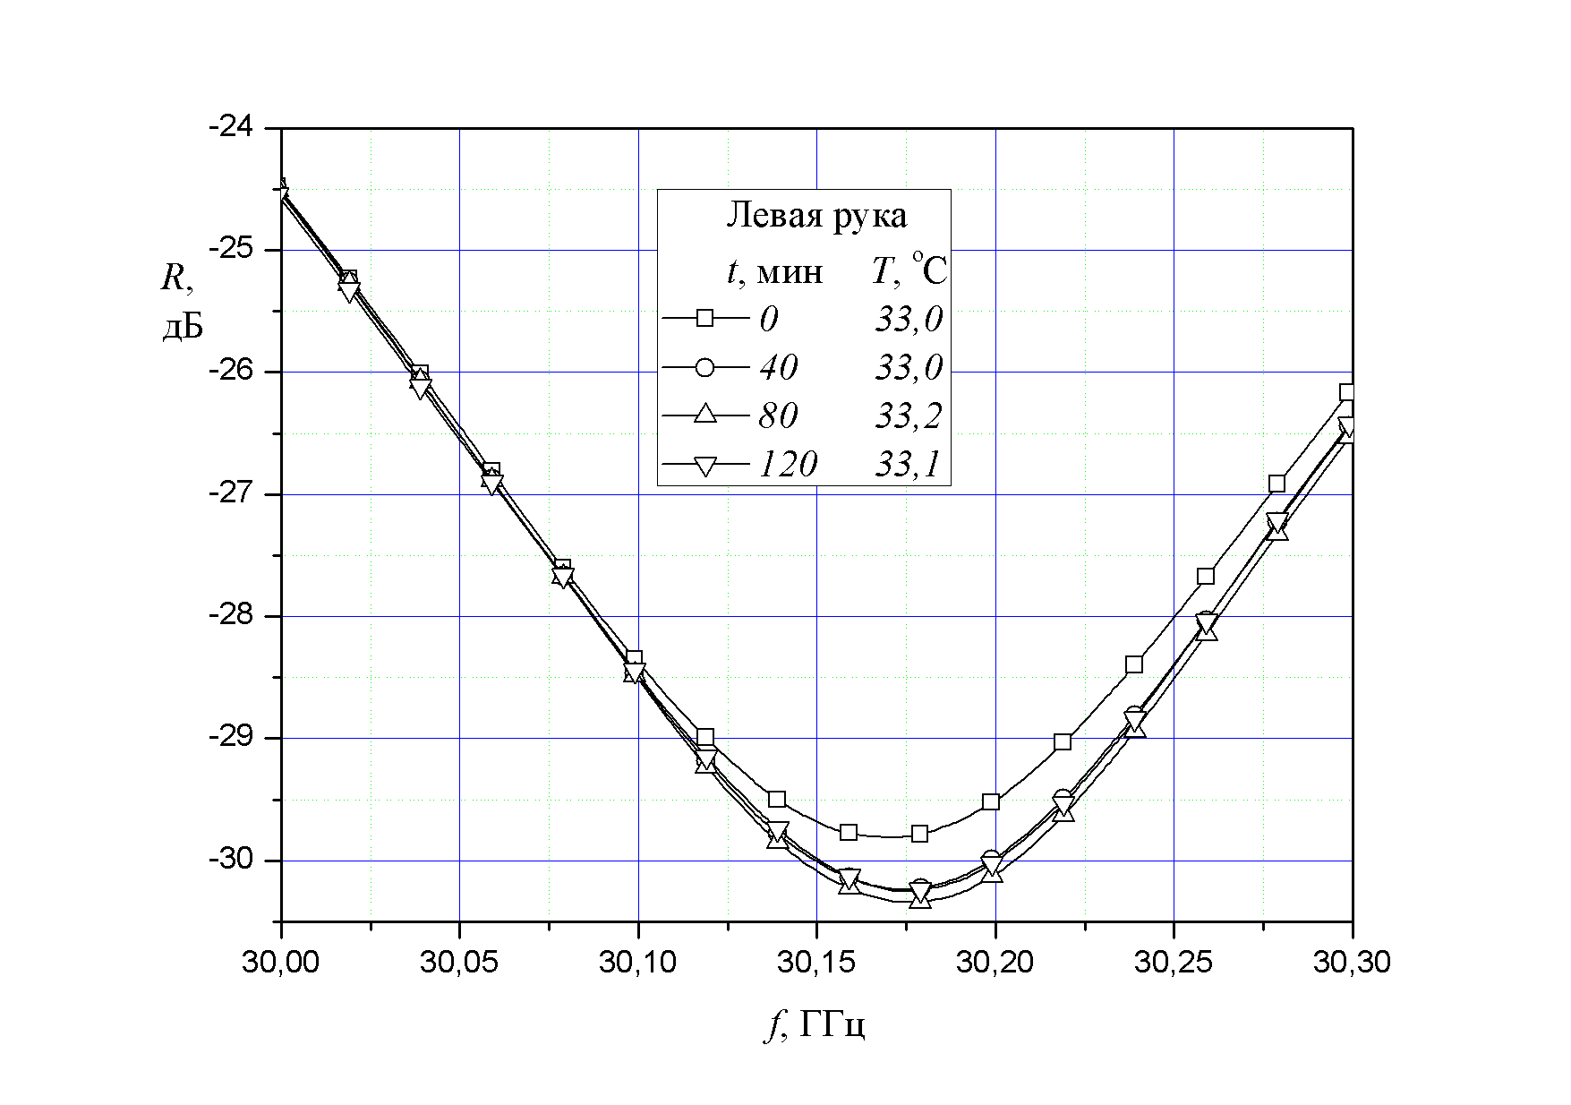
Рис 11. Экспериментальные резонансные зависимости резонатора в режиме недосвязи, нагруженного на венозную кровь, взятую из левой руки, в зависимости от времени t после приема глюкозы. Зависимость при t = 0 мин (квадратики) снята до приема глюкозы и соответствует температуре крови 33,0 ^{о}С. Остальные зависимости (см. палетку) получены после приема глюкозы через 40, 80 и 120 мин и соответствуют температурам крови 33,0; 33,2; 33,1 ^{о}С. Рабочий вид колебаний H₁₀₁, длина резонатора 3,0 мм, размеры диафрагмы a₁×b₁ = 3,628 ×3,557 мм.
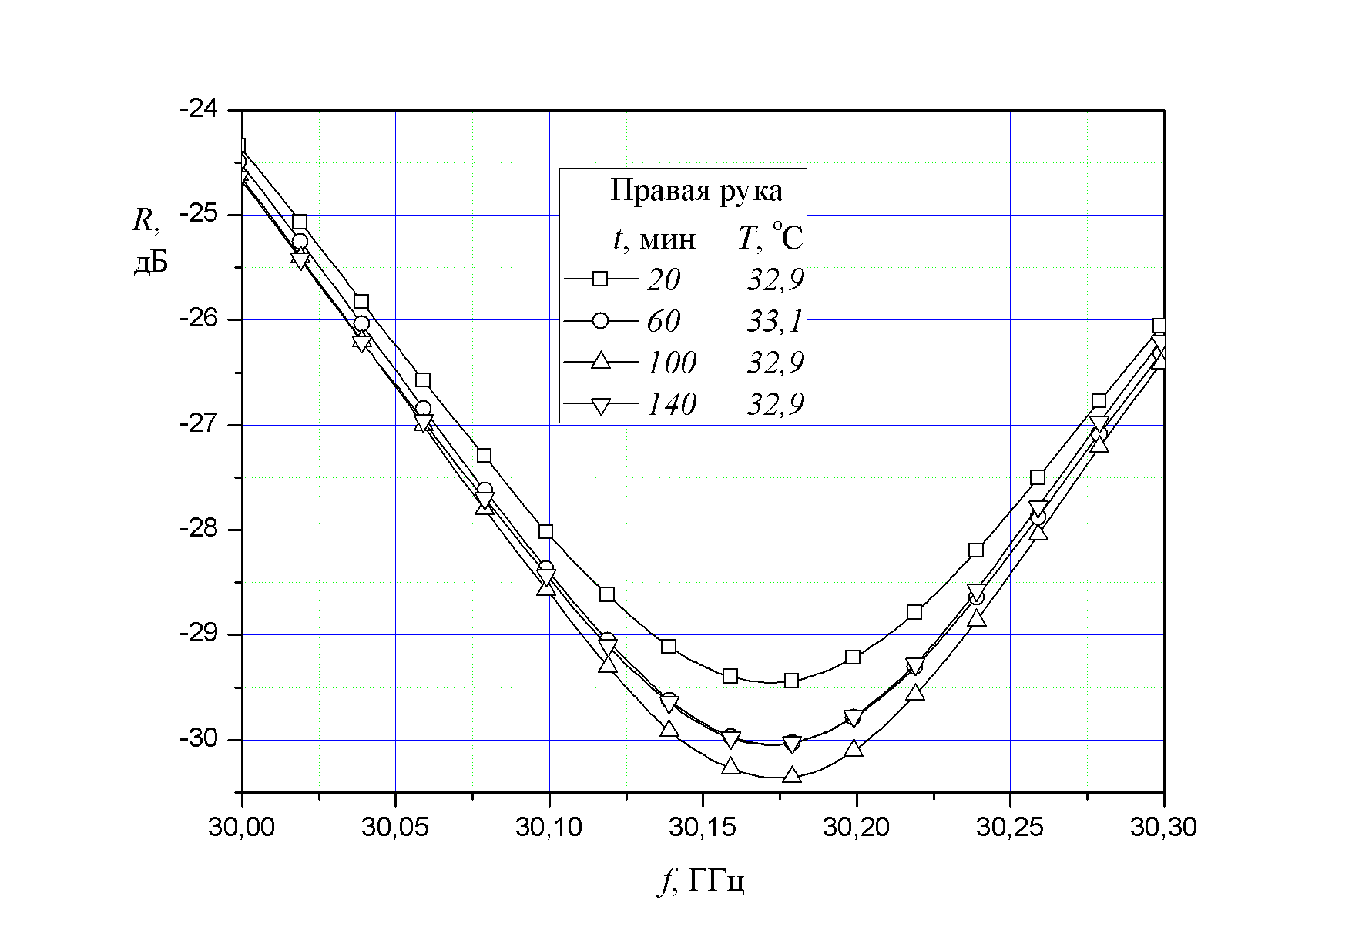
Рис 12. Экспериментальные резонансные зависимости резонатора в режиме недосвязи, нагруженного на венозную кровь, взятую из правой руки, в зависимости от времени t после приема глюкозы. Кривые (см. палетку) получены после приема глюкозы через 20, 60, 80 и 120 мин и соответствуют температурам крови 32,9; 33,1; 32,9; 32,9 ^{о}С. Рабочий вид колебаний H₁₀₁, длина резонатора 3,0 мм, размеры диафрагмы a₁×b₁ = 3,628 ×3,557 мм.
Полные данные по каждой резонансной кривой собраны в таблице 5, где указаны: время t измерения после приема глюкозы, температура T крови, резонансные частоты f_{мин} и значение коэффициентов отражения R_{мин} на резонансных частотах, а также вычисленные значения составляющих $ε_{1}$ и $ε_{2}$ диэлектрической проницаемости крови. В последнем столбце приведены значения концентрации глюкозы в крови, измеренные глюкометром для каждого момента времени. В таблице данные для крови, взятой из левой руки, показаны обычным шрифтом, а из правой –полужирным.
Таблица 5. Определение комплексной диэлектрической проницаемости венозной крови в ходе снятия "сахарной кривой" (измерения проведены 10.07.2014г.).
.  Объект | Время t, мин | T крови,^{о}C | f_{мин}, ГГц | R_{мин},  дБ | ε₁ | ε₂ | Уровень глюкозы в крови W ,  ммоль/л
Пациент № 1 | 0 | 33 | 30,169 | -29,84 | 23,850 | 24,708 | 6,0
 | 20 | 32,9 | 30,174 | -29,47 | 23,870 | 24,491 | 9,4
 | 40 | 33 | 30,174 | -30,25 | 24,128 | 24,755 | 11,1
 | 60 | 33,1 | 30,174 | -30,10 | 24,060 | 24,685 | 11,2
 | 80 | 33,2 | 30,176 | -30,34 | 24,190 | 24,770 | 10,1
 | 100 | 32,9 | 30,175 | -30,38 | 24,140 | 24,816 | 7,1
 | 120 | 33,1 | 30,174 | -30,23 | 24,150 | 24,730 | 4,6
 | 140 | 32,9 | 30,175 | -30,09 | 24,040 | 24,713 | 3,6
Представим полученные результаты в виде графиков и проведем анализ полученных результатов.
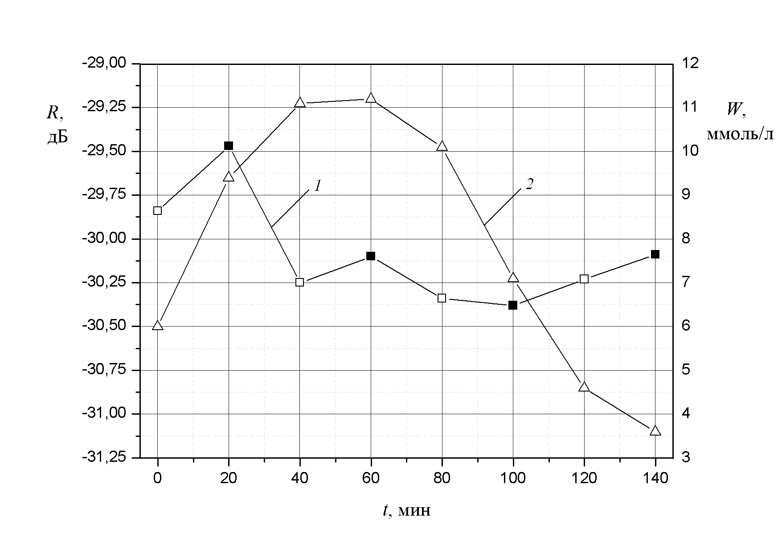
Рис 13. Зависимости концентрации глюкозы W (кривая 2, светлые треугольники) в крови и коэффициента отражения R (кривая 1) резонатора на резонансных частотах от времени t после принятия раствора глюкозы. На кривой 1 значения коэффициента отражения для крови из левой руки показаны светлыми квадратиками, из правой – черными.
На рис. 13 приведены зависимости концентрации глюкозы в крови W (кривая 2 – светлые треугольники) и коэффициента отражения R резонатора (кривая 1 – светлые и темные квадратики) на резонансных частотах от времени t после приема раствора глюкозы. Здесь обозначения те же, что и раньше, а далее при написании коэффициента отражения на резонансной частоте мы опускаем нижний индекс мин и записываем его как R. На рисунке экспериментальные значения коэффициента отражения R (кривая 1) для крови, взятой из левой руки, показаны светлыми квадратиками, из правой – черными. Графики зависимостей составляющих $ε_{1}$ и $ε_{2}$ диэлектрической проницаемости крови от времени t после приема глюкозы в ходе снятия "сахарной кривой" показаны на рис. 14 и 15.
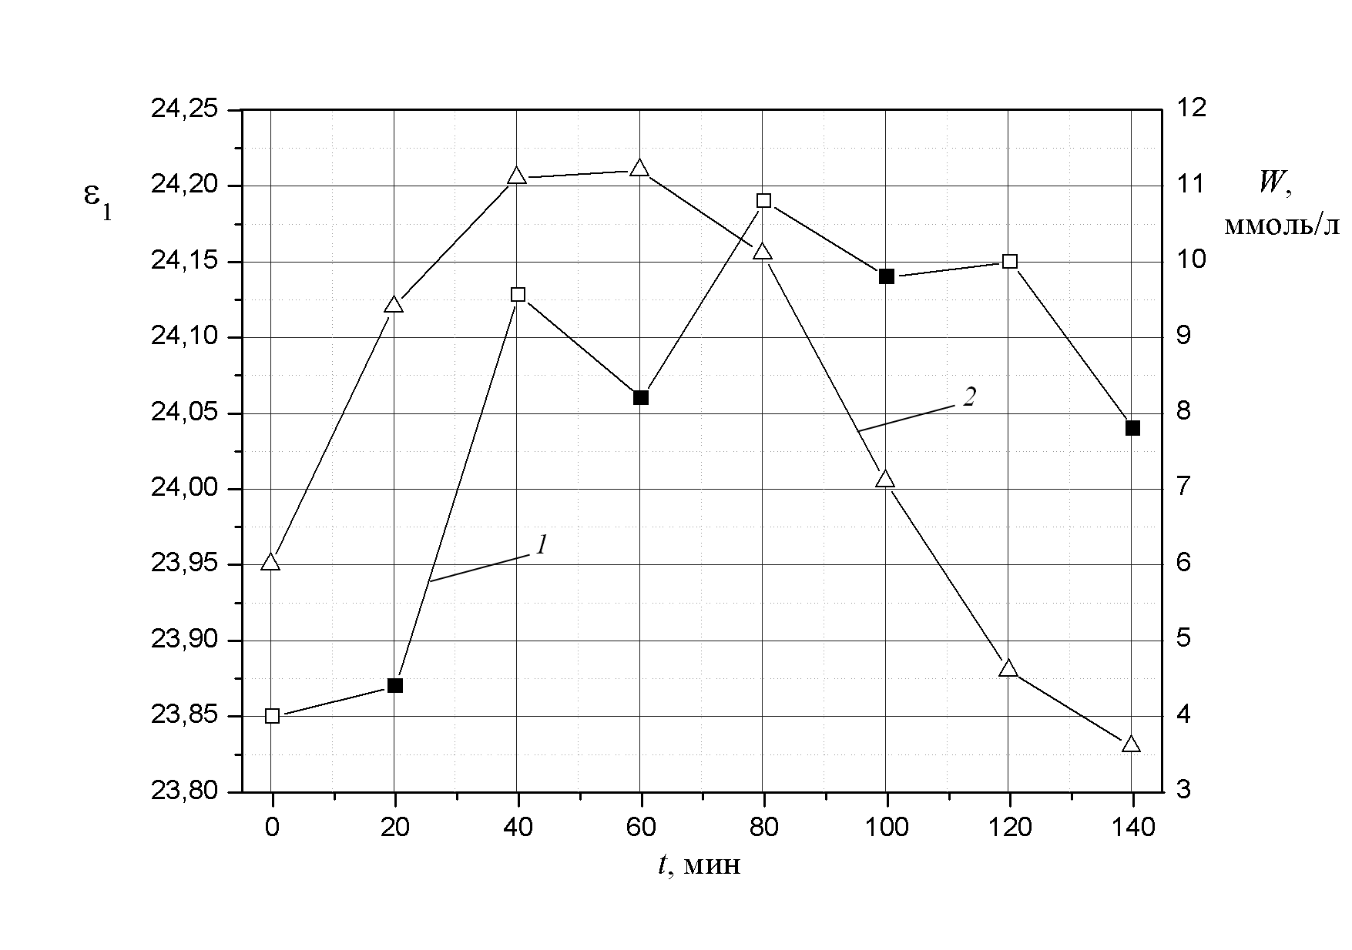
Рис 14. Зависимости действительной части ε₁ (кривая 1) комплексной диэлектрической проницаемости крови и уровня глюкозы W (кривая 2, светлые треугольники) в крови от времени t после приема глюкозы. На кривой 1 значения ε₁ для крови, взятой из левой руки, обозначены светлыми квадратиками, из правой – черными.
Из графиков видно, что результаты для крови, взятой из левой и правой руки, отличаются, поэтому для получения общих закономерностей желательно рассмотреть их отдельно. К сожалению, в ходе эксперимента забор венозной крови до принятия глюкозы проводился только из левой руки, поэтому проанализируем эти данные.
На рис. 16 показаны зависимости концентрации глюкозы W (кривая 2 – светлые треугольники) в крови и коэффициента отражения R (светлые квадратики) резонатора, нагруженного на венозную кровь из левой руки, на резонансных частотах от времени t после приема глюкозы.

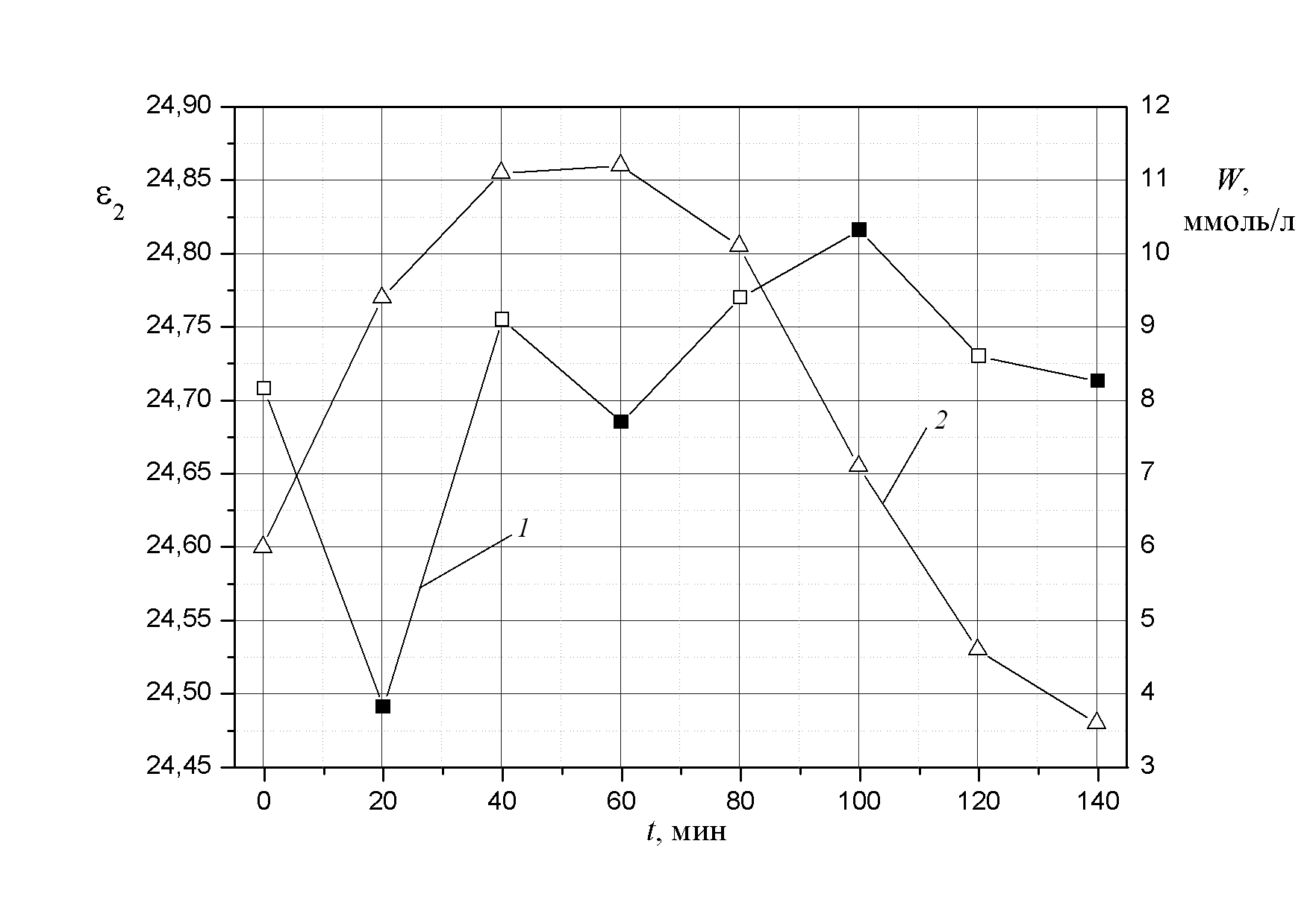
Рис 15. Зависимости мнимой части ε₂ (кривая 1) комплексной диэлектрической проницаемости крови и уровня глюкозы W (кривая 2, светлые треугольники) в крови от времени t после приема раствора глюкозы На кривой 1 значения ε₂ для крови, взятой из левой руки, обозначены светлыми квадратиками, из правой – черными.
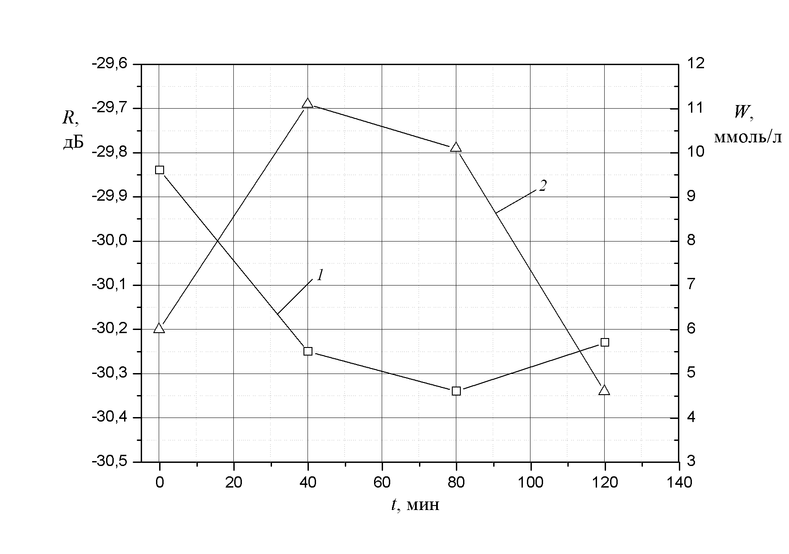
Рис 16. Зависимости концентрации глюкозы W (кривая 2, светлые треугольники) в крови и коэффициента отражения R (кривая 1, светлые квадратики) резонатора на резонансных частотах от времени t после принятия раствора глюкозы (для левой руки).
Временные зависимости составляющих $ε_{1}$ и $ε_{2}$ диэлектрической проницаемости крови, взятой из вены левой руки в ходе снятия "сахарной кривой", приведены на рис. 17 и 18. Здесь же показана снятая глюкометром зависимость концентрации глюкозы W в крови от времени t после приема глюкозы.
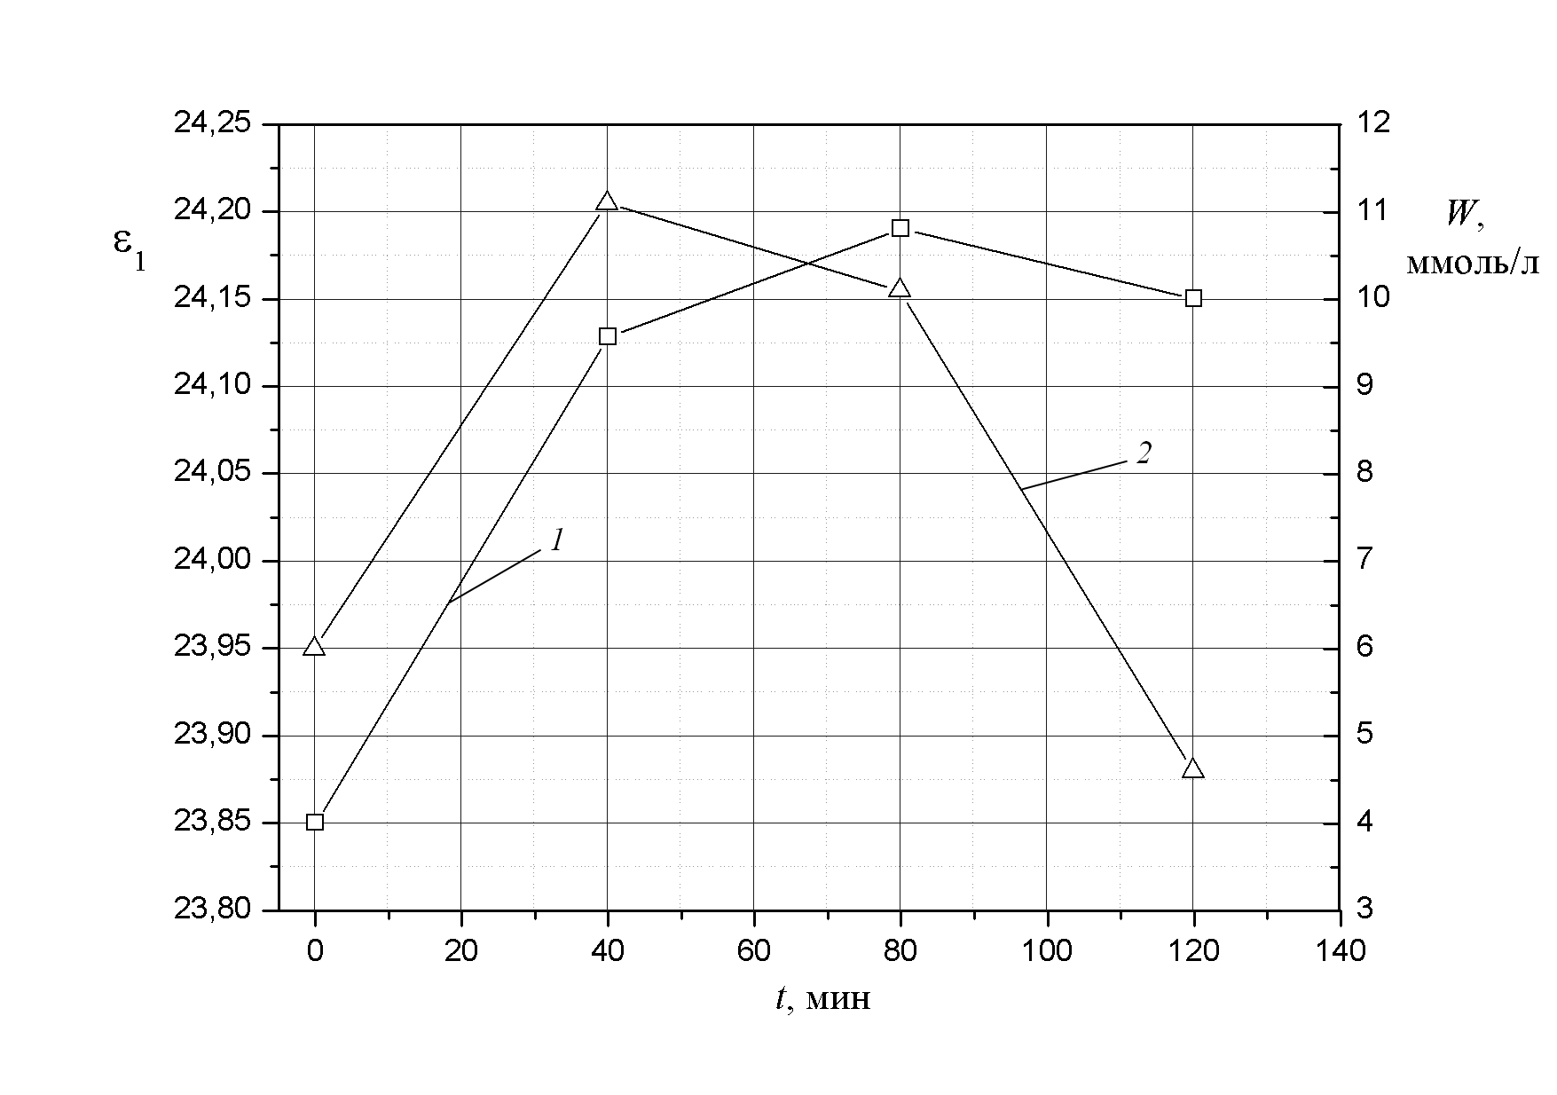
Рис 17. Зависимости действительной составляющей ε₁ (кривая 1, светлые квадратики) комплексной диэлектрической проницаемости крови и уровня глюкозы W (кривая 2, светлые треугольники) в крови от времени t после приема глюкозы (для левой руки).
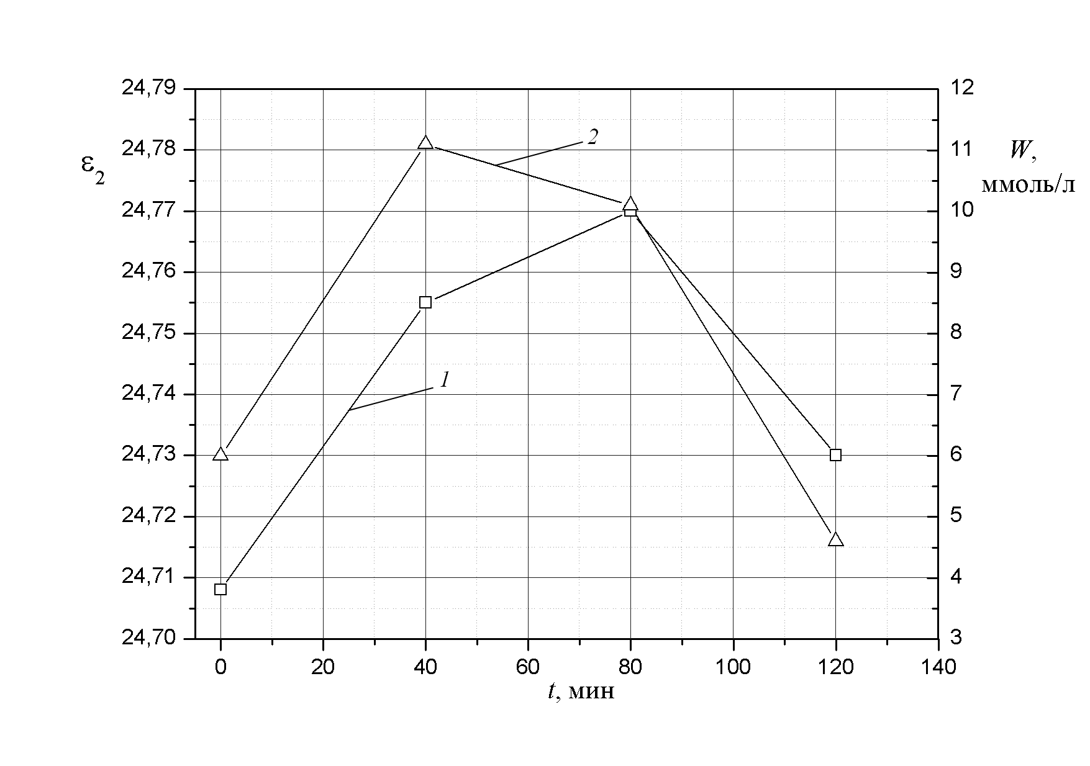
Рис 18. Зависимости мнимой составляющей ε₂ (кривая 1, светлые квадратики) комплексной диэлектрической проницаемости крови и уровня глюкозы W (кривая 2, светлые треугольники) в крови от времени t после приема раствора глюкозы (для левой руки).
Анализируя три последние рисунка, мы обнаруживаем определенную корреляцию между изменением содержания глюкозы в крови и исследуемыми величинами. Как видно из рис. 16, на начальном этапе с ростом концентрации глюкозы коэффициент отражения R резонатора уменьшается. Затем концентрация глюкозы достигает максимума и уменьшается с течением времени, причем по прошествии 2 ч ее уровень опускается до величины, меньшей исходной. Действительно, в начальный момент времени (t = 0 мин) концентрация глюкозы составляла 6,0 ммоль/л, а через 2 ч (t = 120 мин) она равнялась 4,6 ммоль/л. Коэффициент отражения в этот момент времени увеличился, но незначительно. Такое поведение коэффициента отражения резонатора можно объяснить, если проследить за изменением составляющих диэлектрической проницаемости крови. Изменение мнимой составляющей $ε_{2}$ диэлектрической проницаемости крови хорошо коррелирует с изменением концентрации глюкозы (рис. 18), т. е. с ростом концентрации глюкозы растет и $ε_{2}$, когда уровень глюкозы уменьшается мы видим уменьшение и $ε_{2}$. В ходе эксперимента $ε_{2}$ изменяется от 24,708 до 24,770, т. е. на 0,25 %. Действительная составляющая $ε_{1}$ крови в этом эксперименте изменяется в пределах от 23,85 до 24,19, т. е. на 1,4 %, но ее корреляция с содержанием глюкозы несколько иная (рис. 17). На начальном этапе с ростом содержания глюкозы в крови растет и $ε_{1}$, они практически одновременно достигают максимума и пребывают в этом состоянии. Затем концентрация глюкозы начинает резко падать, а величина $ε_{1}$ для крови (в живом организме) практически остается на прежнем уровне. Можно предположить, что именно составляющая $ε_{1}$ и определяет величину коэффициента отражения R резонатора в эти моменты времени. Следует отметить, что в работах [20–22] было показано, что при введении небольшого количества глюкозы в водные растворы изменяется уровень связанности воды. А для человеческого организма в результате метаболизма также может изменяться уровень свободной и связанной воды. В [20–22] исследования проводились на мегагерцовых частотах, в области дисперсии связанной воды. На частотах ММ-диапазона такая работа не проводилась. Однако, так как область диэлектрической релаксации находится именно на частотах ММ- диапазона, но на этих частотах данный эффект может быть выражен еще более сильно. Для корректной интерпретации полученных результатов необходимо набирать статистические данные и провести исследование влияние связанности воды на исследуемые величины.
6. НЕИНВАЗИВНОЕ ИЗМЕРЕНИЕ СОДЕРЖАНИЯ ГЛЮКОЗЫ В КРОВИ ЧЕЛОВЕКА ПО ОТРАЖЕНИЮ МИЛЛИМЕТРОВЫХ ВОЛН ОТ КОЖИ.
Исследования по неинвазивному содержанию глюкозы в крови человека проводились на частотах в районе 30 ГГц. На этих частотах электромагнитная волна взаимодействует только с кожей пациента, так как глубина проникновения волны не превышает 0,7 мм [14, 15]. Поэтому получаемые экспериментальные данные связаны только с поляризацией самой кожи, а усреднение диэлектрических свойств происходит по почти однородной кровенасыщенной кожной ткани, и почти в пределах одной длины волны. Как было показано выше, дерма кожи содержит хорошо развитую систему капилляров, и по содержанию глюкозы в дерме можно судить о содержании глюкозы в крови. В таком случае по отражению миллиметровых волн можно судить о количестве глюкозы в крови человека.
В данном разделе приведем результаты измерений коэффициента отражения резонатора, нагруженного на руку человека, в ходе снятия "сахарной кривой". Целью эксперимента являлось определение корреляции между коэффициентом отражения резонатора в минимуме резонансной кривой и содержанием глюкозы в крови испытуемого.
В эксперименте рука размещалась под волноводом резонатора (рис 3а), и в этом случае при выполнении многократных измерений собственный вес конструкции обеспечивал одинаковый прижим резонатора к руке. Резонатор работал в режиме недосвязи. Для измерений использовался участок руки примерно в 10 см вверх от запястья. Представим по пунктам методику измерений:
1) выбиралось и обозначалось на руке место измерений, и с помощью термопары определялась температура кожи в этом месте;
2) при помощи термостата устанавливалась температура резонатора, равная температуре кожи;
3) после этого начинались измерения. Рука размещалась удобно на рабочем столе, резонатор опускался сверху на обозначенное на руке место, и снималась резонансная зависимость. Затем резонатор отрывался от руки примерно на 5 с и опускался на прежнее место – это делалось для того, чтобы исключить влияние на результаты измерений дрейфа температуры, появления влажности и других побочных явлений. Каждая серия включала пять измерений, результаты которых (резонансная частота и величина коэффициента отражения на резонансной частоте) заносились в таблицу и при обработке усреднялись;
4) затем пациент натощак принимал раствор глюкозы (38 г глюкозы растворены в 200 мл воды – это половина от стандартной нормы при снятии "сахарной кривой");
5) с интервалом в 15 мин проводились измерения, указанные в разд. 3. Результаты измерений для каждого пациента были индивидуальны, но общий ход зависимостей для большинства здоровых пациентов был одинаков. Вид наиболее типичной зависимости коэффициента отражения R резонатора на резонансных частотах и концентрации глюкозы W от времени t с момента принятия глюкозы показан в таблице 6 и изображен в виде графиков на рис. 19.

Таблица 6. Зависимости коэффициента отражения R резонатора на резонансных частотах и концентрации глюкозы W от времени t с момента принятия глюкозы.
t, мин | R, дБ | W, ммоль/л
0 | -28,33 | 5,3
15 | -28,12 | 5,3
30 | -28 | 6,7
45 | -27,31 | 8,9
60 | -26,81 | 7,9
75 | -27,45 | 7,6
90 | -27,28 | 6,3
105 | -26,39 | 5,3
120 | -27,12 | 5,0
135 | -26,4 | 4,2
150 | -27,13 | 4,7
165 | -26,48 | 4,7
180 | -27,25 | 4,3
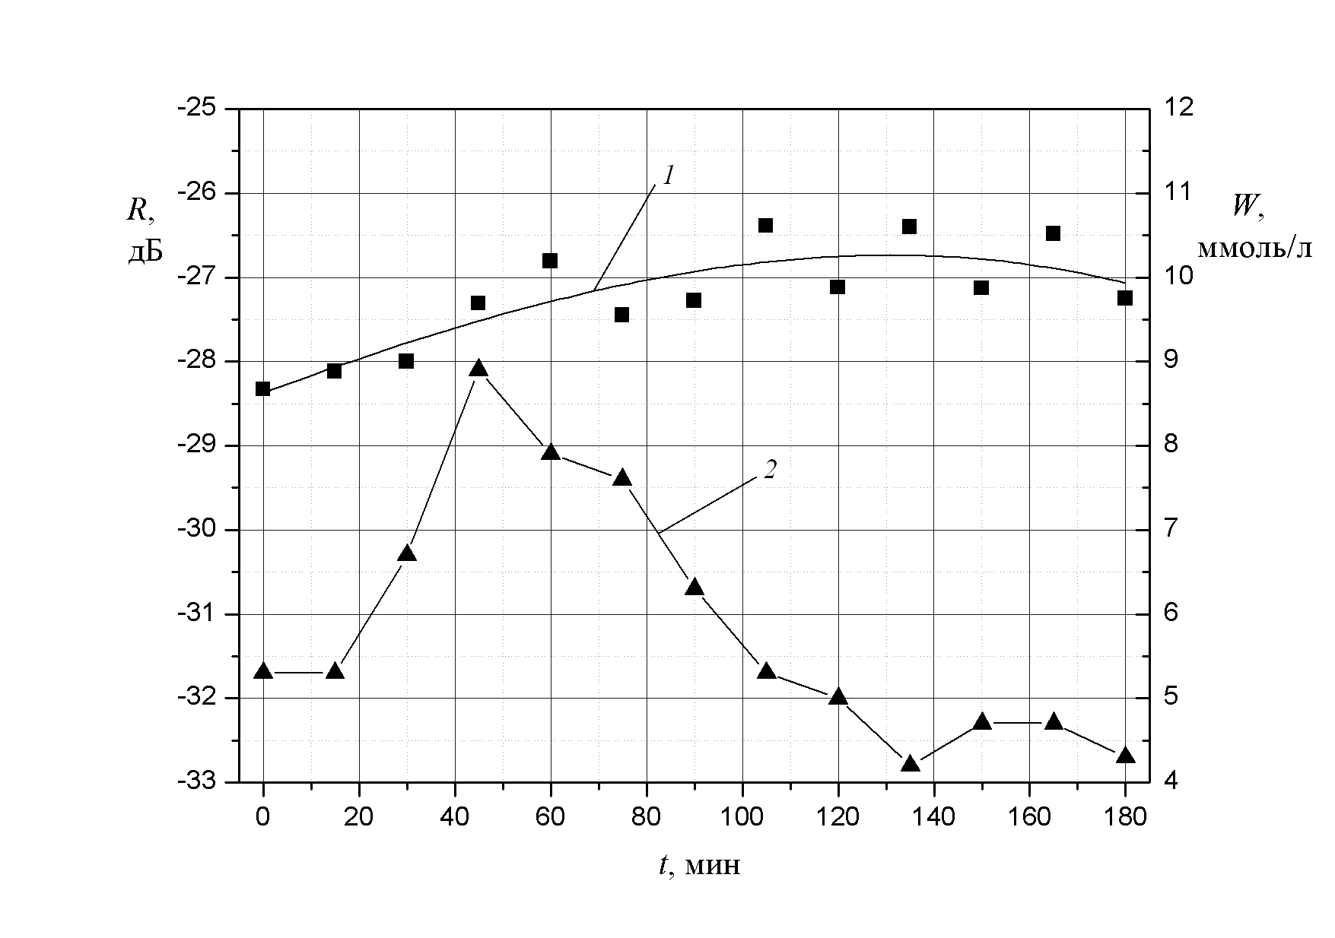
Рис 19. Зависимости концентрации глюкозы W (кривая 2, треугольники) в крови и коэффициента отражения R (квадратики) резонатора, нагруженного на руку, на резонансных частотах от времени t после принятия раствора глюкозы Сплошная кривая 1 - аппроксимация экспериментальных данных для R полиномом третьей степени по методу наименьших квадратов.
Проведем анализ полученных результатов. На рис. 19 зависимость коэффициента отражения R (черные квадратики) от времени t аппроксимирована полиномом третьей степени методом наименьших квадратов (сплошная линия 1). Как следует из рисунка, корреляция между содержанием глюкозы в крови и величиной коэффициента отражения прослеживается только на начальном участке зависимостей. Действительно, с увеличением концентрации глюкозы в крови растет и величина коэффициента отражения резонатора. Затем после достижения глюкозой максимума ее уровень в крови начинает падать, а коэффициент отражения по – прежнему продолжает увеличиваться до максимального значения в районе 135 мин. Но в этот момент времени концентрация глюкозы опускается до значения, которое ниже первоначальной величины. И только после 135 мин с момента принятия глюкозы коэффициент отражения начинает медленно уменьшаться. Эти различия в поведении зависимостей коэффициента отражения R резонатора и концентрации глюкозы W от времени t с момента принятия глюкозы связаны с фундаментальными особенностями метаболизма углеводов. В крови наблюдается и подвергается измерениям только динамическое изменение глюкозы, которая доставляется к органам мишеням. При переносе часть глюкозы захватывается клетками дермы. Накопление глюкозы в дерме приводит к её депонированию как в клетках, так и в межклеточной жидкости. По-видимому, в этом случае коэффициент отражения R резонатора зависит от накопленной в дерме кожи глюкозы. И медленное снижение концентрации глюкозы в дерме, обусловленное её естественным метаболизмом, приводит после 135 минуты к медленному уменьшению коэффициента отражения R резонатора (см. рис. 19).
Отметим интересный экспериментальный факт. Как в экспериментах с венозной кровью, так и с капиллярной резонатор работал в режиме недосвязи (т. е. коэффициент связи $β_{св}$ ˂ 1), однако зависимости коэффициента отражения в ходе снятия сахарных кривых носят противоположный характер. Если в случае с венозной кровью на начальном этапе роста содержания глюкозы в крови коэффициент отражения уменьшается (рис. 16 – кривая 1), то в случае капиллярной крови он наоборот увеличивается (рис. 19 – кривая 1). Можно предположить, что это связано с различным содержание гемоглобина в капиллярной и венозной крови, а также, возможно, с различным соотношением свободной и связанной воды. По – видимому, в случае капиллярной крови на формирование отраженной волны после принятия глюкозы влияют и другие составляющие кожи – крови.
ЗАКЛЮЧЕНИЕ
1. Описан резонаторный метод измерений диэлектрических свойств сильно поглощающих сред, который позволяет определять малые изменения диэлектрической проницаемости материалов в миллиметровом диапазоне волн при одностороннем доступе. Суть метода заключается в том, что измеряется резонансная зависимость резонатора, нагруженного на исследуемый объект, определяются резонансная частота и коэффициент отражения резонатора на резонансной частоте. Затем путем решения обратной задачи вычисляются значения комплексной диэлектрической проницаемости исследуемого объекта. Эти измеренные и вычисленные величины далее связываются с характеристиками исследуемого объекта.
2. В работе показано, что для регистрации малых изменений диэлектрической проницаемости надо использовать резонатор на виде колебаний H₁₀₁, так как в этом случае изменение диэлектрической проницаемости вызывает наибольшие по сравнению с другими видами колебаний H_{10p} изменения частоты резонансного минимума и коэффициента отражения в минимуме резонансной кривой.
3. Используя разработанный резонаторный метод, была впервые определена комплексная диэлектрическая проницаемость свежей венозной и капиллярной крови и ее изменение в процессе свертывания с течением времени. Показано: а) составляющие $ε_{1}$ и $ε_{2}$ диэлектрической проницаемости крови индивидуальны для каждого человека, их величины зависят от температуры, содержания глюкозы и находятся в пределах 23…25; б) с ростом температуры увеличиваются значения как $ε_{1}$, так и $ε_{2}$; в) обычно у пациента с большим содержанием глюкозы в крови значения $ε_{1}$ и $ε_{2}$ больше; г) в процессе сворачивания крови составляющие $ε_{1}$ и $ε_{2}$ диэлектрической проницаемости уменьшаются.
Разработанный резонаторный метод можно использовать для контроля свертывания крови (например, в ходе, хирургической операции).
5. Проведено исследование зависимости коэффициента отражения R резонатора на резонансных частотах, составляющих $ε_{1}$ и $ε_{2}$ диэлектрической проницаемости венозной крови в ходе снятия "сахарной кривой". Обнаружена определенная корреляция между изменением содержания глюкозы в крови и указанными величинами. Эта корреляция особо заметна на начальном участке роста глюкозы в крови человека после ее приема. На участке, после прохождения максимума когда концентрация глюкозы уменьшается, эта корреляция не столь заметна.
6. Проведено исследование зависимости коэффициента отражения резонатора, нагруженного на руку человека, на резонансных частотах в ходе снятия "сахарной кривой". Показано, что корреляция между содержанием глюкозы в крови и коэффициентом отражения резонатора наблюдается только на начальном участке роста глюкозы после ее приема. В дальнейшем на участке уменьшения концентрации глюкозы, коэффициент отражения продолжает увеличиваться и только по прошествии двух часов начинает медленно уменьшаться. Это говорит о том, что на формирование отраженной волны, помимо глюкозы, влияют и другие компоненты крови – кожи (например, вода и т. д.). Об этом свидетельствует и обнаруженный экспериментальный факт: зависимости коэффициента отражения в ходе снятия сахарных кривых носят противоположный характер для венозной и капиллярной крови. Так в случае с венозной кровью на начальном этапе роста содержания глюкозы в крови коэффициент отражения уменьшается, тогда, как в случае капиллярной крови он наоборот увеличивается.

СПИСОК ЛИТЕРАТУРЫ
1. Zhang P., Zhang X., Brown J.et al. // Diabetes Research and Clinical Practice. 2010. V.87. № 3. P. 293.
2. Базаев Н.А., Селищев С. В. // Медицинская техника. 2007. Т. 41. № 1. С. 40.
3. So C. F., Choi K. S., Wong T. K., Chung, J. W. // Medical Devices (Auckland, NZ). 2012. V.5. P. 45.
4. Vashist S. K. //. Analytica Chimica Acta. 2012. V.750. P. 16.
5. Beving H., Eriksson G. // European J. Surgery. Supplement.:Acta Chirurgica. 1994. V.574. P. 87.
6. Bernal‐Alvarado J., Sosa M., Morales L. et al. // AIP Conf. Proc. 2003. V. 682. P.217.
7. Alison J. M., Sheppard R. J. // Physics in Medicine and Biology. 1993. V.38. №7. P. 971.
8. Ismail K., Ghodgaonkar D. K., Said M. S. et al. // CD ROM Proc. XXVIII th
URSI General Assembly in New Dehli (October 2005). http://www.ursi.org/Proceedings/ProcGA05/pdf/K01.5(0870).pdf
9. Cook H. F. // Nature. 1951. V.168. №4267. P. 247.
10. Cook H. F. // British J. Appl. Phys. 1952. V.3. № 8. P. 249.
11. Лебедев И.В. Техника и приборы СВЧ. Т.1. М.: Высш. шк., 1970.
12. Завьялов А. С., Дунаевский Г. Е. Измерение параметров материалов на сверхвысоких частотах. Томск: Изд-во Томского ун-та, 1985.
13. Гинзтон Э. Л. // Измерения на сантиметровых волнах. М.: Изд-во иностр. лит., 1960.
14. Meisner T., Wentz F.J. // IEEE Trans. 2004. V. GRS-42. №.9. P. 1836.
15. Мериакри В.В., Чигряй Е.Е., Никитин И.П. и др. // Электромагнитные волны и электронные системы. 2005. Т.10. №4. С. 31.
16. Meriakri V.V., Chigrai E.E., Kim D. et al. // Measurement Sci. and Technology. 2007. V.18. №4. P. 977.
17. Meriakri V. V. // MRS Proc. 2000. V. 631. P. AA2.6.
18. Hayashi Y., Shinyashiki N., Yagihara S. // Biopolymers. 2002. V.63. №1. P. 21.
19. Garin B.M., Meriakri V.V., Chigrai E.E.et al. // PIERS Online. 2011. V. 7. № 6. P. 555.
20. Feldman Y., Puzenko A. A., Ishai P. B., Levy E. Recent Advances in Broadband Dielectric Spectroscopy/Ed. by Kalmykov Yu. P. Doordrecht: Springer, 2013. P. 1.
21. Feldman Y., Ishai P. B., Puzenko A., Greenbaum A. // Proc.10 th Int. Conf. on Electromagnetic Wave Interaction With Water and Moist Substances. (ISEMA-2013.). Weimar: MFPA at the Bauhaus University, 2013. P.15.
22. Feldman Y., Puzenko A., Ben Ishai P. et al. // AIP Conf. Proc. 2013. V. 1518. P. 344.

